**MỤC LỤC**

I. GIỚI THIỆU TỔNG QUAN 2

1.1. Đặt vấn đề 2

1.2. Kịch bản về dữ liệu 2

1.3. Mục đích 3

1.4. Mục tiêu 3

1.5. Yêu cầu phần mềm 3

1.6. Các chức năng chính của hệ thống 4

1.7. Các vị trí thực hiện dự án 5

1.8. Chức năng của mỗi vị trí 5

II. PHÂN TÍCH THIẾT KẾ HỆ THỐNG NỀN 5

2.1. Mô Hình Mạng 8

2.2. Thiết kế cơ sở dữ liệu và phân mảnh 8

2.2.1. Thiết kế vật lý tại các trạm 9

2.2.2. Cấu trúc dữ liệu của toàn bộ các bảng 10

2.2.3. Lược đồ E_R diagram 14

2.3. Thiết kế thông tin cơ sở dữ liệu phân mảnh ngang. 14

2.4. Định vị. 16

III. PHÂN TÍCH, THIẾT KẾ HỆ THỐNG PHẦN MỀM. 18

3.1. Biểu đồ usecase. 18

3.1.1. Biểu đồ usecase tổng quát. 18

3.1.2. Biểu đồ usecase phân rã Khách hàng. 19

3.1.3. Biểu đồ usecase phân rã Nhân viên. 20

3.2. Biểu đồ lớp 21

3.4. Biểu đồ giao tiếp. 30

3.5. Kịch bản sử dụng của các ca hoạt động 38

IV. CÀI ĐẶT VÀ KIỂM THỬ 49

V. CÀI ĐẶT VÀ CẤU HÌNH SQL SERVER 2008 60

5.1 Cài đặt SQL SERVER 2008 Enterprise 60

5.2. Tắt FireWall 68

5.3 Đổi địa chỉ ip 74

5.4 Đăng nhập bằng tài khoản SQL Server trên SQL Server Management Studio 75

5.5 Tạo Publications và phân mảnh ngang thực hiện việc đồng bộ dữ liệu Server với các máy trạm 81

PHẦN I: PHÂN TÍCH THIẾT KẾ HỆ THỐNG

I. GIỚI THIỆU TỔNG QUAN

* 1. **Đặt vấn đề**

**Nhu cầu và tầm quan trọng của dự án**

* Thế giới ngày càng hội nhập, tạo ra cho doanh nghiệp thêm rất nhiều cơ hội. Một trong những cơ hội đó là mở rộng thị trường kinh doanh thành các chi nhánh đặt tại nhiều địa điểm khác nhau, nhằm xây dựng hệ thống làm việc chuyên nghiệp, phục vụ và đáp ứng tốt nhất yêu cầu của người dùng nhằm tối đa hoá lợi nhuận, mang lại hiệu quả kinh tế cao nhất. Hiện nay có rất nhiều doanh nghiệp lớn bán điện thoại đặc biệt là smartphonet như thế giới di động , di động thong minh, fptshop.viettel Store, …đã áp dụng chiến lược kinh doanh trên.
* Tuy nhiên, việc mở rộng thành các chuỗi chi nhánh gây khó khăn cho việc quản lý khi số lượng các giao dịch và mặt hàng tăng lên, khi đó khối lượng công việc theo từng ngày sẽ rất lớn lên rất nhanh. Việc đặt cơ sở dữ liệu nội bộ tại các chi nhánh lại rất tốn kém và đem lại nhiều bất hợp lý. Trong những năm gần đây, thuật ngữ CSDL phân tán đã trở nên gần gũi với những người làm công tác tin học. Việc ứng dụng CSDL phân tán vào các lĩnh vực đời sống xã hội, vào các ngành kinh doanh, hàng không, đường sắt, thương mại,… làm giảm thiểu tối đa chi phí quản lý dữ liệu cũng như giúp người sử dụng có thể mua nhanh chóng và thuận tiện hơn.
* Việc xây dựng CSDL phân tán cho chuỗi cửa hàng bán điện thoại di động làm đơn giản hóa việc lập các hóa đơn, thống kê doanh thu cũng như việc lưu trữ chúng, cung cấp thông tin nhanh chóng và chính xác, phục vụ hữu hiệu cho việc quản lý và phát triển của chuỗi cửa hàng.
* Hệ thống quản lý cơ sở dữ liệu các chi nhánh bán phụ kiện thời trang phục vụ cho việc quản lý thông tin nhân viên, thông tin các loại phụ kiện và quản lý các giao dịch, quản lý doanh thu cũng như số lượng phụ kiện được bán mỗi ngày tại từng chi nhánh.
* Các chi nhánh có thể sử dụng toàn bộ dữ liệu của cả hệ thống và chuỗi cửa hàng để quản lý được dữ liệu của mình. Khách hàng có thể thực hiện giao dịch đặt mua phụ kiện thời trang tại tất cả các chi nhánh trên cả nước.
  1. **Kịch bản về dữ liệu**
* **Khách hàng mua online**

Khi khách hàng(1 hay nhiều khách hàng) mua sản phẩm online trên web tất cả các dữ liệu của khách hàng sẽ được lưu trữ trên server bao gôm các thông tin tài khoản(họ tên, email,sdt, địa chỉ), sản phẩm mua ,số lượng ,giá ……

* **Nhân viên online**

Sẽ được cấp quyền với tư cách là nhân viên online.

Quản lý tất cả các dữ liệu liên quan đến khách hàng , sản phẩm ,tin tức, danh mục, đơn hàng.

* **Khách hàng mua offline**

Sẽ đến tại chính của hàng để mua sản phẩm ,tất cả mọi thông tin khách hàng, sản phẩm , hóa đơn sẽ được cập nhật tại server(Trạm) của cửa hàng đó.

* **Nhân viên offline**

Sẽ được cấp tài khoản với tư cách là nhân viên bán hàng trực tiếp tại của hàng.

Quản lý ,cập nhật tất cả các dữ liệu liên quan đến khách hàng , sản phẩm ,tin tức, danh mục , đơn hàng , và tất cả các thông tin của khách hàng mua sản phẩm tại cửa hàng đó và khi thay đổi chế độ online thì dữ liệu sẽ tự động đồng bộ lên server.

* 1. Mục đích

Hệ thống sẽ giúp xử lý công việc chính xác, nhanh chóng, tiết kiệm chi phí. Phần mềm quản lý sẽ khắc phục được những nhược điểm yếu kém trong quản lý hiện tại, có khả năng nâng cấp và mở rộng nhiều chức năng trong tương lai.

* 1. Mục tiêu

Hệ thống đáp ứng được các yêu cầu của khách hàng, cũng có thể thêm một số chức năng khác từ bên nhà thiết kế để phù hợp với chương trình. Hệ thống được thiết kế theo từng module để dễ dàng xử lý lỗi và dễ dàng nâng cấp hệ thống.

* 1. Yêu cầu phần mềm

Xây dựng hệ thống bán hàng trực tuyến đơn giản, thân thiện, dễ sử dụng, cho phép khách hàng xem thông tin và đặt hàng qua mạng, người quản trị ở từng chi nhánh quản lý các thông tin về sản phẩm,tin tức, các loại danh mục, các đơn hàng do khách hàng gửi tới.

Website được thiết kế với:

* Giao diện hài hòa, thân thiện, giúp người dùng dễ dàng.
* Trang chủ sẽ hiển thị danh sách các sản phẩm mới nhất cho người dùng có thể dễ dàng hơn trong việc tìm kiếm.
* Khách hàng có thể dễ dàng tìm thấy thông tin chi tiết các sản phẩm mà họ quan tâm.
* Khách hàng có thể tạo tài khoản để mua hàng, nếu không có tài khoản khách hàng vẫn có thể tạo giỏ hàng.
* Khách hàng có thể chọn mua các loại sản phẩm mà họ cần dựa vào khả năng tài chính và chức năng cần thiết bằng cách thêm vào giỏ hàng.
* Giao diện admin giúp quản lý ở từng chi nhánh,quản lý về đơn hàng, sản phẩm, các danh mục của chi nhánh đó.
* Thông tin về đơn hàng của người dùng được gửi về các chi nhánh tương ứng để người quản lý xử lý.
  1. **Các chức năng chính của hệ thống**
* Đối với khách hàng:
* Đăng nhập, đăng ký.
* Thêm giỏ hàng.
* Thanh toán.
* Xem sản phẩm.
* Gửi ý kiến đánh giá.
* Tìm kiếm .
* Xem đơn hàng.
* Theo dõi đơn hàng.
* Đối với người quản trị:
* Quản lý khách hàng: Thêm / Sửa / Xóa.
* Quản lý sản phẩm: Thêm / Sửa / Xóa.
* Quản lý danh mục tin tức: Thêm / Sửa / Xóa.
* Quản lý tin tưc : Thêm / Sửa / Xóa.
* Quản lý danh mục sản phẩm : Thêm / Sửa / Xóa.
* Quản lý nhân viên: Thêm / Sửa / Xóa.
* Xác nhận đơn hàng.
* Xem đơn hàng.
* Theo dõi đơn hàng.
  1. **Các vị trí thực hiện dự án**
* Vị trí 1: Dữ liệu được đặt tại chi nhánh Hà Nội.
* Vị trí 2: Dữ liệu được đặt tại chi nhánh Hải Phòng.
  1. **Chức năng của mỗi vị trí**
* Vị trí 1: Server chi nhánh, dùng để quản lý CSDL tại chi nhánh Hà Nội.
* Vị trí 2: Server chi nhánh, dùng để quản lý CSDL tại chi nhánh Hải Phòng.

1. **PHÂN TÍCH THIẾT KẾ HỆ THỐNG NỀN**

Để giải quyết vấn đề kịch mục đích , chức năng trên, ta có bảng mô tả chi tiết hệ thống

|  |  |  |  |
| --- | --- | --- | --- |
| Bảng | Vị trí Hà Nội | Vị trí Hải Phòng | Ghi chú |
| Tbl_Branch | Nhận dữ liệu từ Server của Trạm Hà Nội | Nhận dữ liệu từ Server của Trạm Hải Phòng | Bảng phân mảnh ngang nguyên thuỷ |
| Tbl_User | -Cập nhật dữ liệu từ server  -Lưu trữ dữ liệu lên trạm Hà Nội  - Liên kết với tbl_branch  - Đồng bộ dữ liệu với server | - Cập nhật dữ liệu từ Trạm Hải Phòng  -Lưu trữ dữ liệu lên trạm Hải Phòng  - Liên kết với tbl_branch  - Đồng bộ dữ liệu với server |  |
| Tbl_Contact | -Liên kết với tbl_branch  -Lấy dữ liệu từ server  -Lưu trữ dữ liệu | -Liên kết với tbl_branch  -Lấy dữ liệu từ server  -Lưu trữ dữ liệu |  |
| Tbl_Product | -Cập nhật dữ liệu lên server  -Liên kết với bảng tbl_Branch  -Lưu trữ dữ liệu lên trạm Hà Nội | -Cập nhật dữ liệu lên server  -Liên kết với bảng tbl_Branch  -Lưu trữ dữ liệu lên trạm Hải Phòng |  |
| Tbl_Offline | -Cập nhật dữ liệu lên server  -Liên kết với tbl_Branch  -Lưu trữ dữ liệu lên trạm Hà Nội | -Cập nhật dữ liệu lên server  -Liên kết với tbl_Branch  -Lưu trữ dữ liệu lên trạm Hải Phòng |  |
| Tbl_Customer | -Đồng bộ dữ liệu từ server  -Đồng bộ dữ liệu sang trạm Hải Phòng  -Lưu trữ dữ liệu | -Đồng bộ dữ liệu từ server  -Đồng bộ dữ liệu sang trạm Hà Nội  -Lưu trữ dữ liệu |  |
| Tbl_Brand | -Đồng bộ dữ liệu lên server  -Đồng bộ dữ liệu sang trạm Hải Phòng  -Lưu trữ dữ liệu | -Đồng bộ dữ liệu lên server  -Đồng bộ dữ liệu sang trạm Hà Nội  -Lưu trữ dữ liệu |  |
| Tbl_Catergory_Product | -Đồng bộ dữ liệu lên server  -Đồng bộ dữ liệu sang trạm Hải Phòng  -Lưu trữ dữ liệu | -Đồng bộ dữ liệu lên server  -Đồng bộ dữ liệu sang trạm Hà Nội  -Lưu trữ dữ liệu |  |
| Tbl_Catergory_News | -Đồng bộ dữ liệu lên server  -Đồng bộ dữ liệu sang trạm Hải Phòng  -Lưu trữ dữ liệu | -Đồng bộ dữ liệu lên server  -Đồng bộ dữ liệu sang trạm Hà Nội  -Lưu trữ dữ liệu |  |
| Tbl_Probanner | -Đồng bộ dữ liệu lên server  -Đồng bộ dữ liệu sang trạm Hải Phòng  -Lưu trữ dữ liệu | -Đồng bộ dữ liệu lên server  -Đồng bộ dữ liệu sang trạm Hà Nội  -Lưu trữ dữ liệu |  |
| Tbl_News | -Đồng bộ dữ liệu lên server  -Đồng bộ dữ liệu sang trạm Hải Phòng  -Lưu trữ dữ liệu | -Đồng bộ dữ liệu lên server  -Đồng bộ dữ liệu sang trạm Hà Nội  -Lưu trữ dữ liệu |  |
| Tbl_Slider | -Đồng bộ dữ liệu lên server  -Đồng bộ dữ liệu sang trạm Hải Phòng  -Lưu trữ dữ liệu | -Đồng bộ dữ liệu lên server  -Đồng bộ dữ liệu sang trạm Hà Nội  -Lưu trữ dữ liệu |  |
| Tbl_Order | -Đồng bộ dữ liệu lên server  -Lưu trữ dữ liệu | -Đồng bộ dữ liệu lên server  -Lưu trữ dữ liệu |  |
| Tbl_Order_Detail | -Cập nhật dữ liệu từ server  - Liên kết với tbl_branch,tbl_Product  - Đồng bộ dữ liệu với server  -Lưu trữ dữ liệu lên trạm Hà Nội | -Cập nhật dữ liệu từ server  - Liên kết với tbl_branch,tbl_Product  - Đồng bộ dữ liệu với server  -Lưu trữ dữ liệu lên trạm Hải Phòng |  |

**Đồng bộ hóa , đẩy dữ liệu**

* Tất cả dữ liệu dễ được đồng bộ tự động khi có sự thay đổi dữ liệu từ các trạm dữ liệu cũng như server cụ thể như sau :
* Bảng tbl_branch là bảng cố định dùng để phân mảnh ngang chỉ nhận dữ liệu từ máy chủ (tương tự với trạm Hải phòng).
* Dữ liệu Bảng tbl_user khi nhập dữ liệu tại máy trạm Hà nội chỉ cho phép lưu dữ liệu của bảng tbl_user tại máy trạm Hà nội sau khi lưu trữ xong thì dữ liệu được đẩy lên Server và tập trung tại server (tương tự với trạm Hải phòng).
* Dữ liệu Bảng tbl_product khi nhập dữ liệu tại máy trạm Hà nội chỉ cho phép lưu dữ liệu của bảng tbl_user tại máy trạm Hà nội sau khi lưu trữ xong thì dữ liệu được đẩy lên Server và tập trung tại server; (tương tự với trạm Hải phòng).
* Dữ liệu bảng tbl _contact được lưu trữ ở tất cả các trạm chỉ nhận dữ liệu từ server của các trạm đó,khi có sự thay đổi ở server thì dữ liệu sẽ được đẩy về các trạm tương ứng (tương tự với trạm Hải phòng).
* Dữ liệu bảng tbl _ordder_detail được lưu trữ ở tất cả các trạm chỉ nhận dữ liệu từ server của các trạm đó, (tương tự với trạm Hải phòng).
* Dữ liệu Bảng tbl_offline khi nhập dữ liệu tại máy trạm Hà nội chỉ cho phép lưu dữ liệu của bảng tbl_offline tại máy trạm Hà nội sau khi lưu trữ xong thì dữ liệu được đẩy lên Server và tập trung tại server; (tương tự với trạm Hải phòng).
* Dữ liệu bảng tbl_Brand được lưu trữ ở tất cả các trạm khi trạm Hà nội nhập dữ liệu , dữ liệu sẽ được đẩy lên máy chủ đồng thời đẩy về phía trạm hải phòng (tương tự với trạm Hải phòng).
* Dữ liệu bảng tbl_category_news được lưu trữ ở tất cả các trạm khi trạm Hà nội nhập dữ liệu , dữ liệu sẽ được đẩy lên máy chủ đồng thời đẩy về phía trạm hải phòng (tương tự với trạm Hải phòng).
* Dữ liệu bảng tbl_category_product được lưu trữ ở tất cả các trạm khi trạm Hà nội nhập dữ liệu , dữ liệu sẽ được đẩy lên máy chủ đồng thời đẩy về phía trạm hải phòng (tương tự với trạm Hải phòng).
* Dữ liệu bảng tbl _news được lưu trữ ở tất cả các trạm khi trạm Hà nội nhập dữ liệu , dữ liệu sẽ được đẩy lên máy chủ đồng thời đẩy về phía trạm hải phòng (tương tự với trạm Hải phòng).
* Dữ liệu bảng tbl _slider được lưu trữ ở tất cả các trạm khi trạm Hà nội nhập dữ liệu , dữ liệu sẽ được đẩy lên máy chủ đồng thời đẩy về phía trạm hải phòng (tương tự với trạm Hải phòng).
* Dữ liệu bảng tbl_probanner được lưu trữ ở tất cả các trạm khi trạm Hà nội nhập dữ liệu , dữ liệu sẽ được đẩy lên máy chủ đồng thời đẩy về phía trạm hải phòng (tương tự với trạm Hải phòng).
* Dữ liệu bảng tbl _order được lưu trữ ở tất cả các trạm chỉ nhận dữ liệu ở trạm Hà nội nhập dữ liệu , khi có sữ thay đổi từ server thì dữ liệu sẽ được đẩy đến các trạm tương ứng(tương tự với trạm Hải phòng).
* Dữ liệu bảng tbl _customer được lưu trữ ở tất cả các trạm chỉ nhận dữ liệu từ server,khi có sự thay đổi ở server thì dữ liệu sẽ được đẩy về các trạm. và dữ liệu các trạm là và server là giống nhau.
  1. **Mô Hình Mạng**

Sơ đồ mạng tổng quát

CLIENT 1

CLIENT 2

TRẠM 1 TRẠM 2

CLIENT

CLIENT

USER

USER

* Hệ quản trị cơ sở dữ liệu sẽ được cài đặt theo mô hình Client /sever với server hot chứa tất cả dữ liệu và 2 mảnh phân tán la 2 server con.
* Tất cả cơ sỡ dữ liệu sẽ truyền vào server hot.
* Với mỗi client là các trạm.
* Sever tương ứng là server hot.
* Server và server hot để dùng để lưu trữ dữ liệu của các trạm.
* Tại web các máy trạm truy cập vào để nhập dữ liệu thông tin cần.

* 1. **Thiết kế cơ sở dữ liệu và phân mảnh**

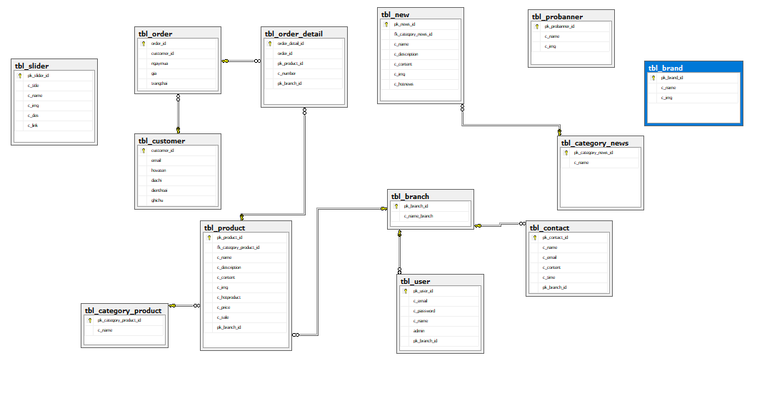

* + 1. **Thiết kế vật lý tại các trạm**

Trong quá trình thiết kế phân mảnh cho hệ thống, chúng tôi chỉ sử dụng phân mảnh ngang để phân tán dữ liệu tạo nên cấu trúc vật lý của các bảng dữ liệu tại các trạm đều giống nhau. Các bảng dữ liệu tương ứng với các thực thể và mối quan hệ có trong hệ thống như sau: Các ký hiệu dùng để mô tả:

* Null: N (No, không được rỗng), Y (Yes, có thể rỗng)
* PK (Primary key – khóa chính)
* AI (Tự động tăng)
* FK (Fogrein key – khóa ngoại)

|  |  |  |
| --- | --- | --- |
| STT | Tên bảng | Mô tả |
| 1 | Tbl_branch | Chứa tất cả thông tin địa chỉ của Thành phố |
| 2 | Tbl_brand | Chứa tất cả thông tin chi tiết các Nhãn hàng |
| 3 | Tbl_category_news | Chứa toàn bộ danh mục về tin tức |
| 4 | Tbl_category_product | Chứa toàn bộ danh mục Sản Phẩm |
| 5 | Tbl_contact | Chứa toàn bộ thông tin về địa chỉ lên hệ |
| 6 | Tbl_customer | Chứa toàn bộ thông tin về Khách Hàng |
| 7 | Tbl_news | Chứa toàn bộ thông tin về các tin tức của các sản phầm |
| 8 | Tbl_order | Chứa thông tin về giỏ hàng |
| 9 | Tbl_order_detail | Chứa thông tin chi tiết về các đơn hàng |
| 10 | Tbl_probanner | Chứa các hình ảnh quảng cáo về sản phẩm |
| 11 | Tbl_product | Chứa tất cả các thông tin về sản phẩm |
| 12 | Tbl_slider | Chứa những hình ảnh nổi bật của sản phẩm mới |
| 13 | Tbl_user | Chứa toàn bộ thông tin về tất cả Khách Hàng |

* + 1. **Cấu trúc dữ liệu của toàn bộ các bảng**
* Tbl_branch

Pk_branch_id các số từ 1 đến 2 tương ứng với 2 địa chỉ của máy trạm.

|  |  |  |  |  |
| --- | --- | --- | --- | --- |
| STT | Tên Trường | Kiểu Dữ Liệu | Null | Mô Tả |
| 1 | Pk_branch_id | nvarchar(10) | N | Mã của của địa chỉ(PK) |
| 2 | C_name_brach | Nvarchar(50) | N | Là tên của thành phố |

* Tbl_brand

Pk_brand_id tự động tăng.

|  |  |  |  |  |
| --- | --- | --- | --- | --- |
| STT | Tên Trường | Kiểu Dữ Liệu | Null | Mô Tả |
| 1 | Pk_brand_id | Int | N | Mã của nhãn hiệu điện thoại (PK) |
| 2 | C_name | nvarchar(200) | N | Là tên của nhãn hiệu điện thoại |
| 3 | C_img | nvarchar(200) | N | Ảnh của nhãn hiệu |

* Tbl_category _news

Pk_ category_news_id tự động tăng.

|  |  |  |  |  |
| --- | --- | --- | --- | --- |
| STT | Tên Trường | Kiểu Dữ Liệu | Null | Mô Tả |
| 1 | Pk_category _news _id | Int | N | Mã của của mục tin tức(PK) |
| 2 | c_name | Nvarchar(Max) | N | Tên của mục tin tức |

* Tbl_category_product

Pk_category_product_id khóa tự dộng tăng.

|  |  |  |  |  |
| --- | --- | --- | --- | --- |
| STT | Tên Trường | Kiểu Dữ Liệu | Null | Mô Tả |
| 1 | Pk_ category _product_id | int | N | Mã của của danh mục sản phẩm (PK) |
| 2 | C_name | Nvarchar(200) | N | Là tên của danh mục sản phẩm |

* Tbl_contact

Pk_contact_id tự động tăng.

|  |  |  |  |  |
| --- | --- | --- | --- | --- |
| STT | Tên Trường | Kiểu Dữ Liệu | Null | Mô Tả |
| 1 | Pk_contact_id | Int | N | Mã của phản hồi của Khách Hàng (PK) |
| 2 | C_name | Nvarchar(Max) | N | Tên Khách Hàng |
| 3 | C_email | Nvarchar(50) | N | Email của Khách Hàng |
| 4 | C_content | Text | N | Nội dung phản hồi của Khách Hàng |
| 5 | C_time | Nvarchar(50) | N | Thời gian phản hồi của Khách Hàng |
| 6 | Pk_branch_id | Int | N | Chi nhánh nhận phản hồi (FK) |

* Tbl_customer

Customer_id khóa tự động tăng.

|  |  |  |  |  |
| --- | --- | --- | --- | --- |
| STT | Tên Trường | Kiểu Dữ Liệu | Null | Mô Tả |
| 1 | Customer_id | Int | N | Mã của Khách Hàng(PK) |
| 2 | Email | Nvarchar(200) | N | Email của Khách Hàng |
| 3 | Password | Nvarchar(50) | N | Mật khẩu của Khách Hàng |
| 4 | Hovaten | Nvarchar(50) | N | Họ và tên của Khách Hàng |
| 5 | Diachi | Nvarchar(200) | N | Địa chỉ của Khách Hàng |
| 6 | Dienthoai | Nvarchar(200) | N | Điện thoại của Khách Hàng |
| 7 | Ghichu | Nvarchar(50) | N | Ghi chú Khách Hàng |

* Tbl_news

Pk_news_id khóa tự động tăng.

|  |  |  |  |  |
| --- | --- | --- | --- | --- |
| STT | Tên Trường | Kiểu Dữ Liệu | Null | Mô Tả |
| 1 | Pk_news_id | Int | N | Mã của tin tức về sản phẩm (PK) |
| 2 | Fk_category_news_id | Int | N | Mã của mục tin tưc (FK) |
| 3 | C_name | Nvarchar(MAX) | N | Tiêu đề của tin tức sản phẩm |
| 4 | C_description | Nvarchar(200) | N | Miêu tả về tin tức sản phẩm |
| 5 | C_content | Text | N | Nội dung về tin tức sản phẩm |
| 6 | C_img | Nvarchar(200) | N | Hình ảnh |
| 7 | C_hotnews | Int | N | Tin tức nổi bật |

* Tbl_order

Order _id tự động tăng.

|  |  |  |  |  |
| --- | --- | --- | --- | --- |
| STT | Tên Trường | Kiểu Dữ Liệu | Null | Mô Tả |
| 1 | Order _id | Int | N | Mã của của đơn hàng(PK) |
| 2 | Customer_id | Int | N | Mã của Khách Hàng (FK) |
| 3 | Ngaymua | Nvarchar(50) | N | Ngày mua hàng |
| 4 | Gia | Float | N | Giá sản Phẩn |
| 5 | Trangthai | Int | N | Tình trạng sản phẩm |
| 6 | Pk_branch_id | int | N | Mã chi nhanh của Sản Phẩm (FK) |

* Tbl_order_detail

Order _id_detail tự động tăng.

|  |  |  |  |  |
| --- | --- | --- | --- | --- |
| STT | Tên Trường | Kiểu Dữ Liệu | Null | Mô Tả |
| 1 | Order _id_detail | Int | N | Mã của của chi tiết các đơn hàng(PK) |
| 2 | Order _id | Int | N | Mã của Khách Hàng (FK) |
| 3 | Pk_product_id | Int | N | Mã của sản phẩm |
| 4 | C_number | Int | N | Giá sản Phẩn |

* Tbl_probanner

Pk_probanner_id tự động tăng.

|  |  |  |  |  |
| --- | --- | --- | --- | --- |
| STT | Tên Trường | Kiểu Dữ Liệu | Null | Mô Tả |
| 1 | Pk_probanner_id | Int | N | Mã của banner sản phẩm (PK) |
| 2 | C_name | Nvarchar(50) | N | Tên banner sản phẩm |
| 3 | C_img | Nvarchar(10) | N | Hình ảnh banner |

* Tbl_product

Pk_product_id khóa chính tự động tăng.

|  |  |  |  |  |
| --- | --- | --- | --- | --- |
| STT | Tên Trường | Kiểu Dữ Liệu | Null | Mô Tả |
| 1 | Pk_product_id | Int | N | Mã của Sản Phẩm(PK) |
| 2 | Fk_category_product_id | Int | N | Mã của danh mục Sản Phẩm(FK) |
| 3 | C_name | Nvarchar(MAX) | N | Tên của Sản Phẩm |
| 4 | C_desctription | Nvarchar(MAX) | N | Miêu tả về Sản Phẩm |
| 5 | C_content | Text | N | Nội dung về Sản Phẩm |
| 6 | C_img | Nvarchar(100) | N | Ảnh của Sản Phẩm |
| 7 | C_hotproduct | Int | N | Sản Phẩm nổi bật |
| 8 | C_price | Float | N | Giá của Sản Phẩm |
| 10 | C_sale | Int | N | Giảm giá về Sản Phẩm |
| 11 | Pk_branch_id | Int | N | Mã chi nhanh của Sản Phẩm (FK) |

* Tbl_slider

Pk_slider_id tự động tăng.

|  |  |  |  |  |
| --- | --- | --- | --- | --- |
| STT | Tên Trường | Kiểu Dữ Liệu | Null | Mô Tả |
| 1 | Pk_slider_id | Int | N | Mã của Slider về Sản phẩm(PK) |
| 2 | C_title | Nvarchar(MAX) | N | Tiêu đề của Slider Sản Phẩm |
| 3 | C_name | Nvarchar(200) | N | Tên silder Sản Phẩm |
| 4 | C_img | Nvarchar(200) | N | Ảnh của slider |
| 5 | C_des | Nvarchar(200) | N | Miêu tả về slider Sản Phẩm |
| 6 | C_link | Nvarchar(MAX) | N | Link slider |

* Tbl_user

Pk_user_id khóa chính tự động tăng.

|  |  |  |  |  |
| --- | --- | --- | --- | --- |
| STT | Tên Trường | Kiểu Dữ Liệu | Null | Mô Tả |
| 1 | Pk_user_id | Int | N | Mã của Nhân viên (PK) |
| 2 | C_email | Nvarchar(50) | N | Email của Nhân viên |
| 3 | C_password | Nvarchar(50) | N | Mật khẩu của Nhân viên |
| 4 | C_name | Nvarchar(50) | N | Tên Người dùng |
| 5 | Admin | Nvarchar(50) | N | Cấp quyền Admin |
| 6 | Pk_branch_id | Int | N | Mã chi nhánh (FK) |

* Tbl_offline (dùng để lưu thông tin mua bán offline tại cái trạm )

Id_offline là mã tự động tăng.

|  |  |  |  |  |
| --- | --- | --- | --- | --- |
| STT | Tên trường | Kiểu Dữ Liệu | Null | Mô Tả |
| 1 | Id_offline | Int | N | Là mã của chi nhánh(PK) |
| 2 | C_content | Nvarchar(50) | N | Là nội dung bán hàng thông tin khác hàng |
| 3 | C_mailCT | Nvarchar(10) | N | Là tên tài khoản của nhân viên |
| 4 | C_time | Date | N | Ngày hiện tại |
| 5 | Pk_branch_id | Int | N | Là mã của của chi nhánh (FK) |

* + 1. **Lược đồ E_R diagram**

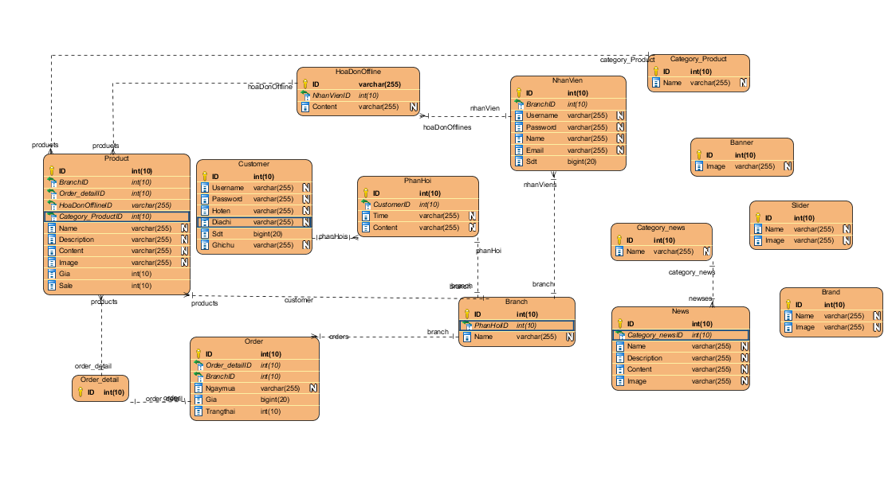

* 1. **Thiết kế thông tin cơ sở dữ liệu phân mảnh ngang.**

*Sơ đồ phần mảnh ngang tổng quát.*

TRẠM 1  
PK_BRANCH = 1

SERVER

TRẠM 2  
PK_BRANCH = 2

|  |  |  |  |
| --- | --- | --- | --- |
| Mảnh | Cơ sở dữ liệu | Nguyên thủy | Dẫn xuất |
| 1 | ShopDiDong | Chữa toàn bộ dữ liệu |  |
| 2 | ShopDiDong _HN | +*tbl_branch*:  Điều kiện:  Pk_branch_id = 1 | + *tbl_branch*  - Tbl_branch. Pk_branch_id = tbl_user.PK_branch_id  - Tbl_branch. Pk_branch_id = tbl_contact.PK_branch_id  - Tbl_branch.Pk_branch_id = tbl_offline.PK_branch_id  - Tbl_branch. Pk_branch_id = tbl_product.PK_branch_id  - Tbl_ordder. Pk_branch_id = tbl_product.PK_branch_id  *+tbl_order_detail*   * Tbl_order_detail.pk_product_id = tbl_product. .pk_product_id |
| 3 | ShopDiDong_HP | +*tbl_branch*:  Điều kiện:  Pk_branch_id = 2 | + *tbl_branch*  - Tbl_branch. Pk_branch_id = tbl_user.PK_branch_id  - Tbl_branch. Pk_branch_id = tbl_contact.PK_branch_id  - Tbl_branch.Pk_branch_id = tbl_offline.PK_branch_id  - Tbl_branch. Pk_branch_id = tbl_product.PK_branch_id  - Tbl_ordder. Pk_branch_id = tbl_product.PK_branch_id  *+tbl_order_detail*   * Tbl_order_detail.pk_product_id = tbl_product. .pk_product_id |

*Bảng phân mảnh ngang chi tiết.   
Nhân bản****:*** Tbl_brand, tbl_customer, tbl_slider, tbl_user, tbl_category_product, ,tbl_category_news, tbl_probanner, tbl_news, sẽ chứa dữ liệu trên server và toàn bộ các máy trạm được phân mảnh gọi là bảng dữ liệu được nhân bản.

*Phân mảnh ngang nguyên thủy:* Tbl_branch. Dữ liệu trên máy trạm sẽ chứa một phần của server theo cách phân mảnh nhất định.

*Phân mảnh ngang dẫn xuất:* Tbl_ueser, Tbl_contact, Tbl_order, Tbl_product, Tbl_offline. Sẽ dẫn xuất theo bảng Tbl_bracnh, còn Tbl_order_details dẫn xuất theo bảng Tbl_product.

* 1. **Định vị.**

Phân tán cơ sơ dữ liệu shopDiDong thành 2 mảnh với điều kiện sau:

* ShopDiDong _HN được đặt trên server1: chưa tên chi nhánh , người quản lý, liên hệ khách, hóa đơn đặt hàng chi tiết , sản phẩm và thông tin khách hàng mua offline tại chi nhánh Hà Nội.
* ShopDiDong _HP được đặt trên server1: chưa tên chi nhánh , người quản lý, liên hệ khách, hóa đơn đặt hàng chi tiết , sản phẩm và thông tin khách hàng mua offline tại chi nhánh hải Phòng.

*Sơ đồ định vị.*

Tbl_users

Tbl_branch

Tbl_branch

Offline

Customer

Order

Category_product

Product

Probanner

News

Order_details

Brand

Slider

Category_new

Customer

Probanner

Slider

Slider

Slider

Probanner

Order

Probanner

User 1

User 1

User

User 2

Order_detail 1

Category  
prduct

Order 1

Contact 1

Slider

Slider

Slider

Slider

Order 2

Brand1

Order_detial 1

Category  
news

Product 1

Offline

Offline

News

Order_detial 2

Category  
product

Product 1

Offline

News

Product 2

Category  
news

Order

Customer

Branch 1

Branch 2

Branch 2

Slider

Order_detail

Category  
prduct

Probanner

Branch

Order 2

Brand

News

User 2

Category  
news

Order_detail 2

Contact 2

Product

Brand

Customer

Contact

Contact

Product 2

Offline

Brand

Customer

Category  
prduct

*Ánh xạ cơ sở dữ liệu*

Category news

News

1. PHÂN TÍCH, THIẾT KẾ HỆ THỐNG PHẦN MỀM.
   1. **Biểu đồ usecase.**

Các tác nhân tham gia vào hệ thống Nhân viên , nhân viên bán hàng , Khách hàng.

* + 1. **Biểu đồ usecase tổng quát.**

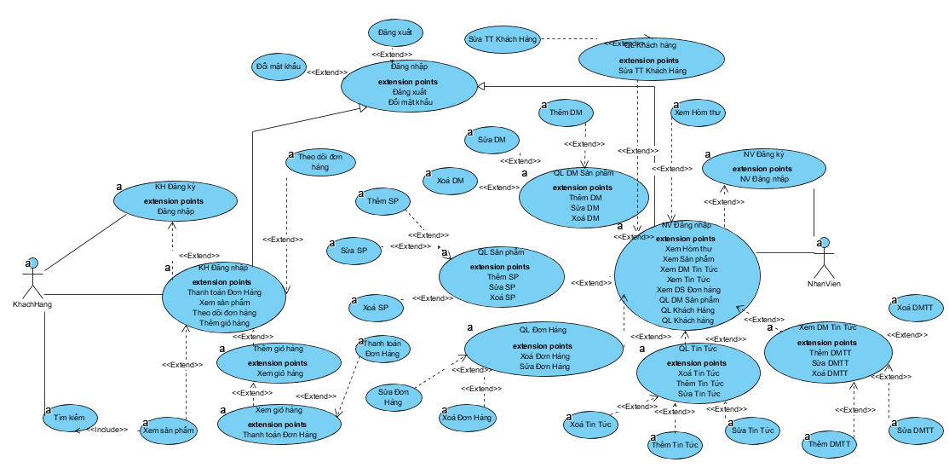

* + 1. **Biểu đồ usecase phân rã Khách hàng.**

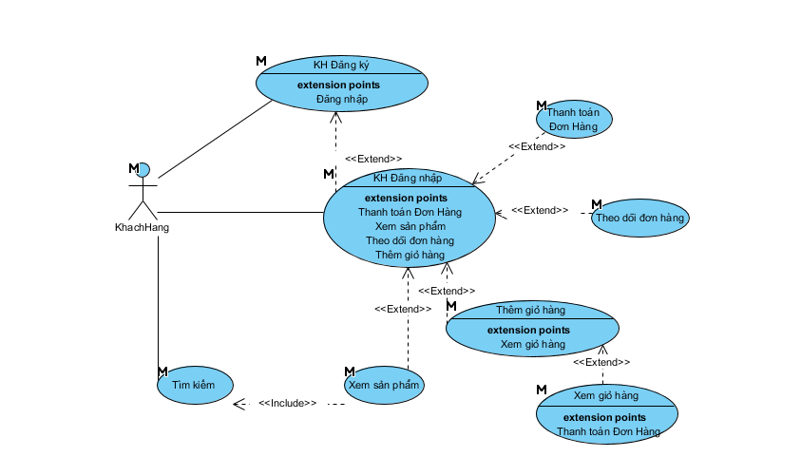

* + 1. **Biểu đồ usecase phân rã Nhân viên.**

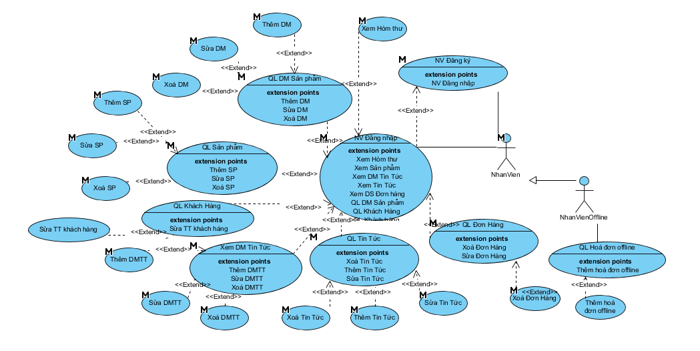

* 1. **Biểu đồ lớp**
* Biểu đồ lớp phân tích.

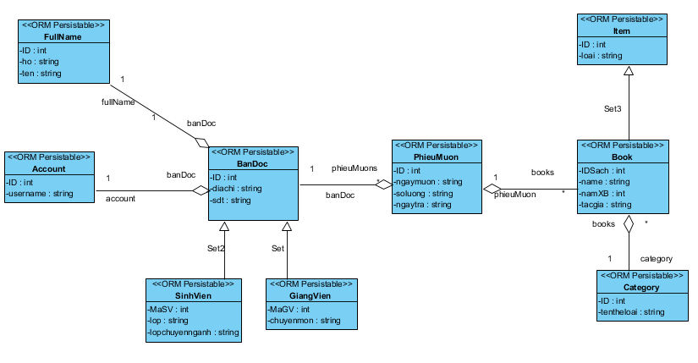

* Biểu đồ lớp thiết kế.

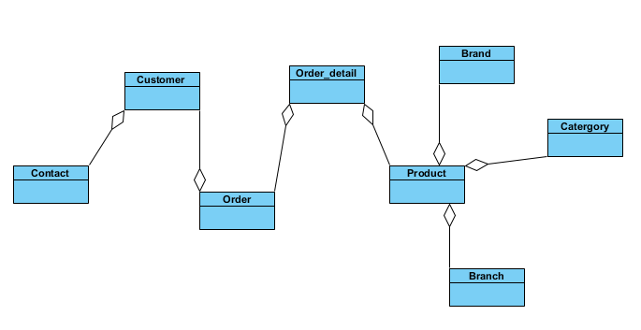

* Biểu đồ lớp thuộc tính.

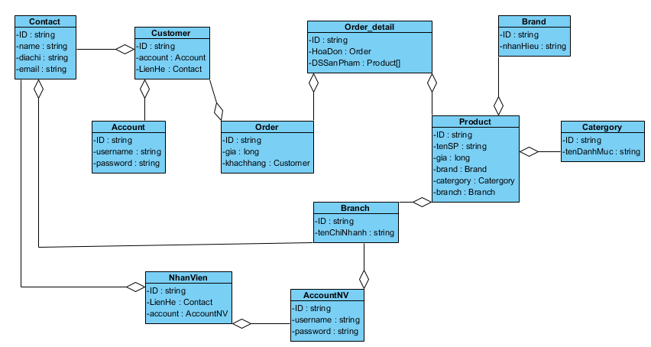

* 1. **Biểu đồ tuần tự**
* Khách hàng Đăng ký.

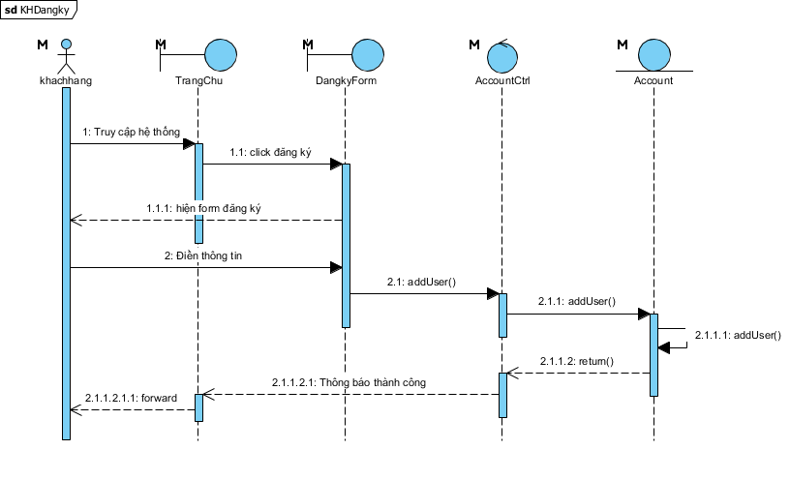

* Khách hàng Đăng nhập.

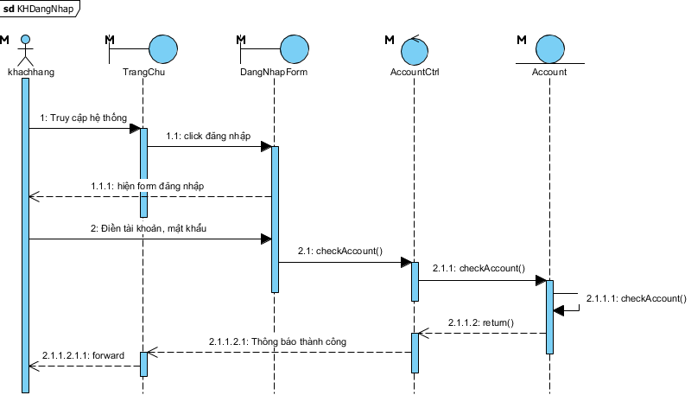

* Khách hàng tìm kiến Sản phẩm.

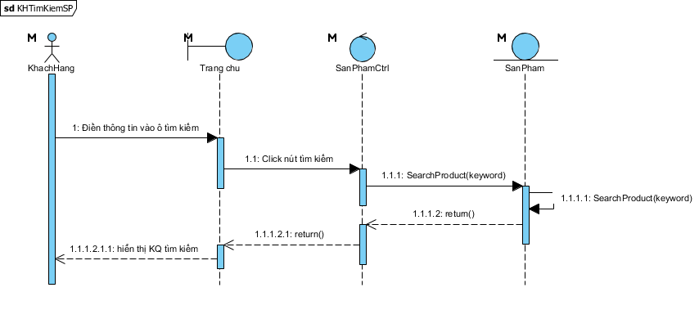

* Khách hàng mua hàng.

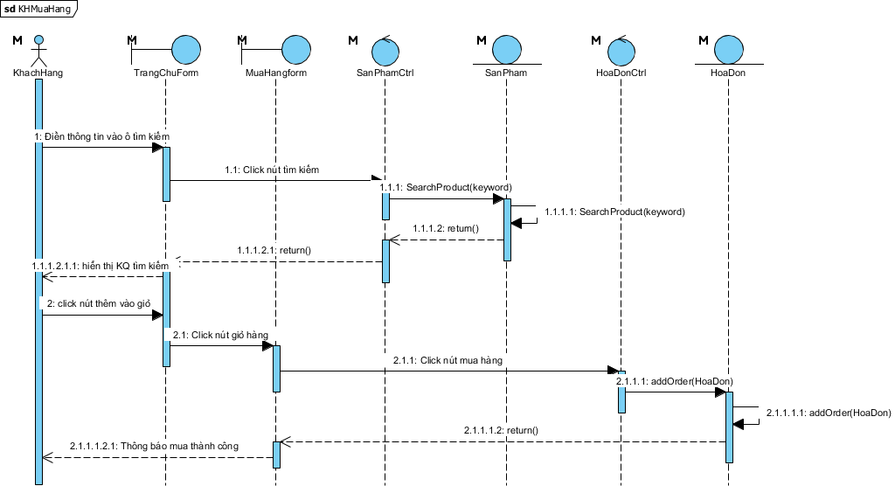

* Nhân viên Đăng nhập.

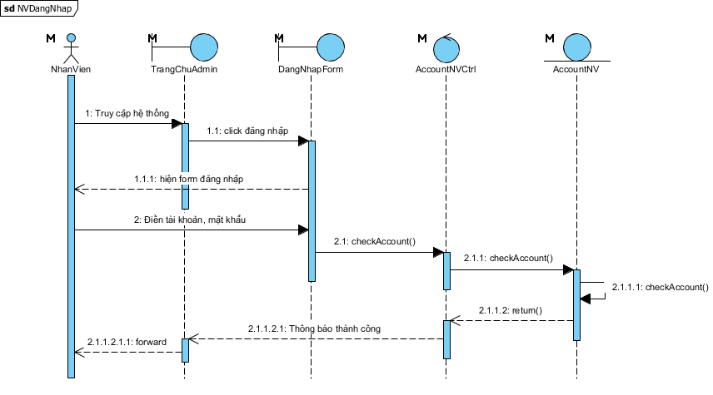

* Nhân viên sửa ccount Nhân viên.

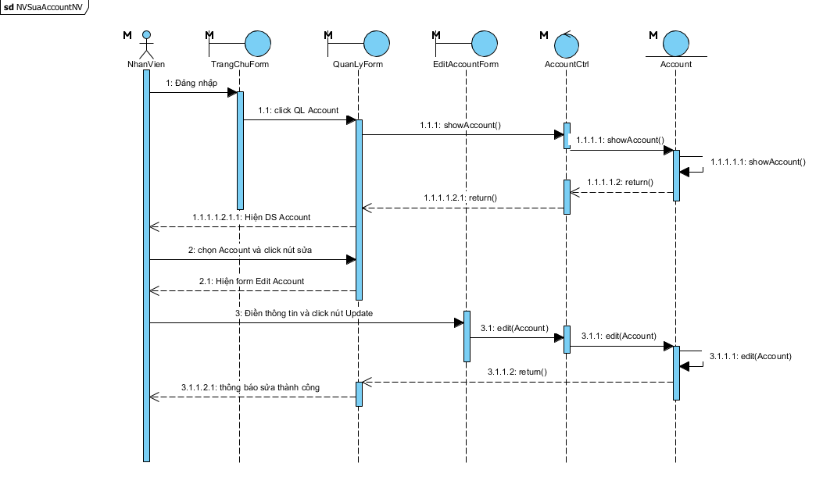

* Nhân viên thêm account.

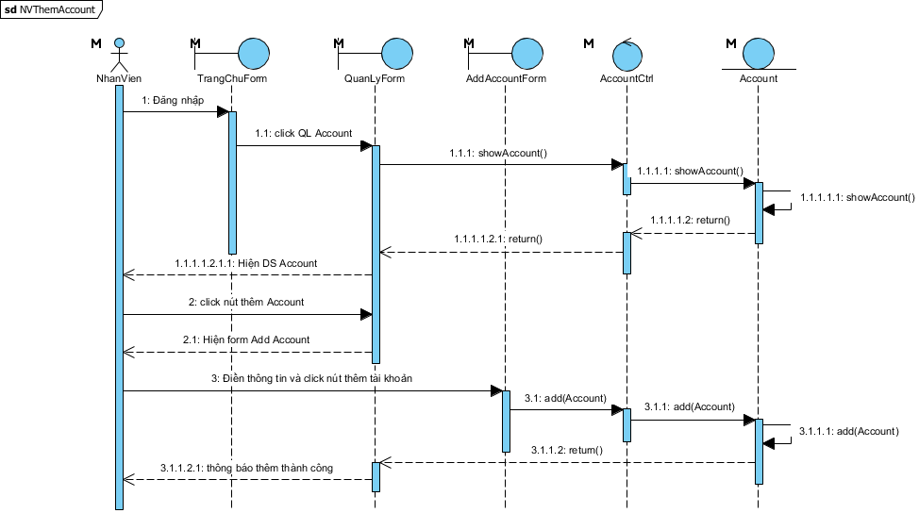

* Nhân viên xóa account.

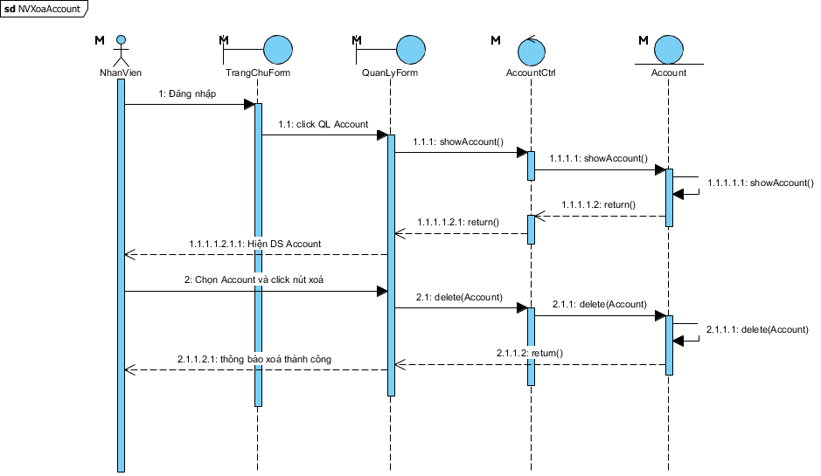

* Nhân viên thêm sản phẩm.

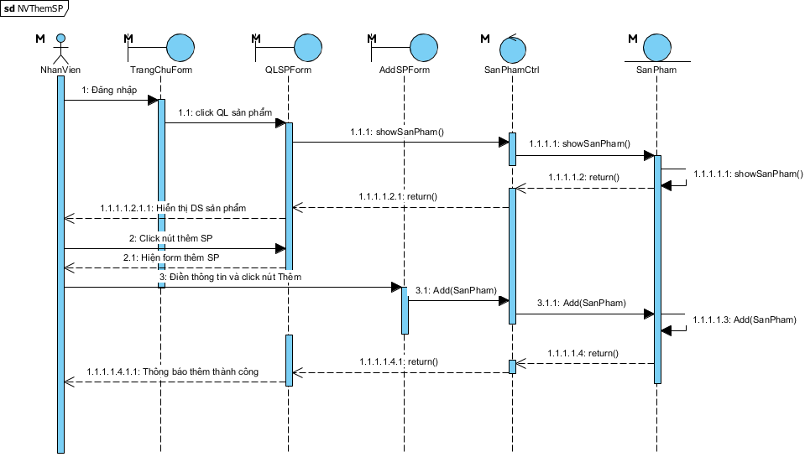

* Nhân viên sửa sản phầm.

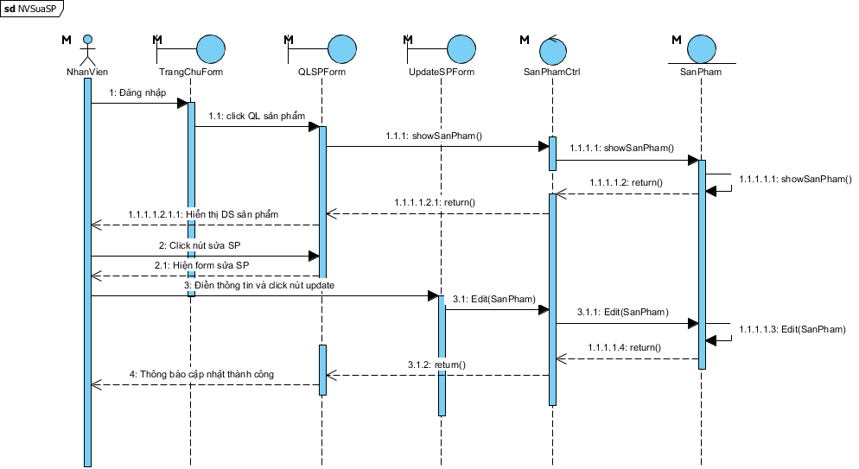

* Nhân viên xóa sản phẩm .

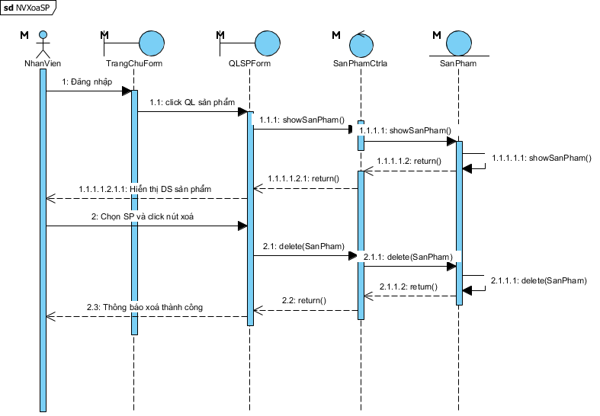

* Nhân viên thêm tin tức .

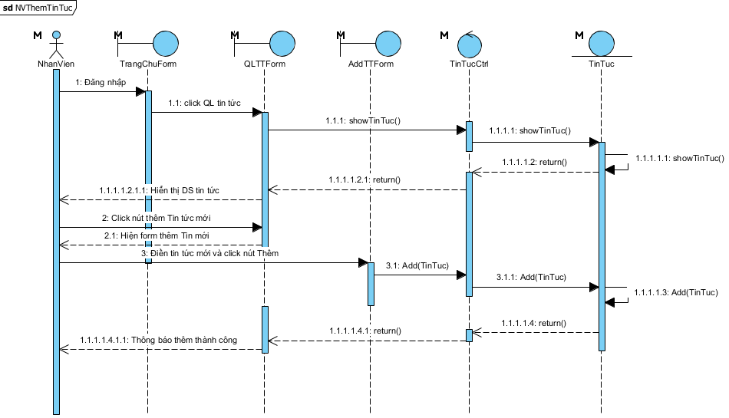

* Nhân viên sửa tin tức.

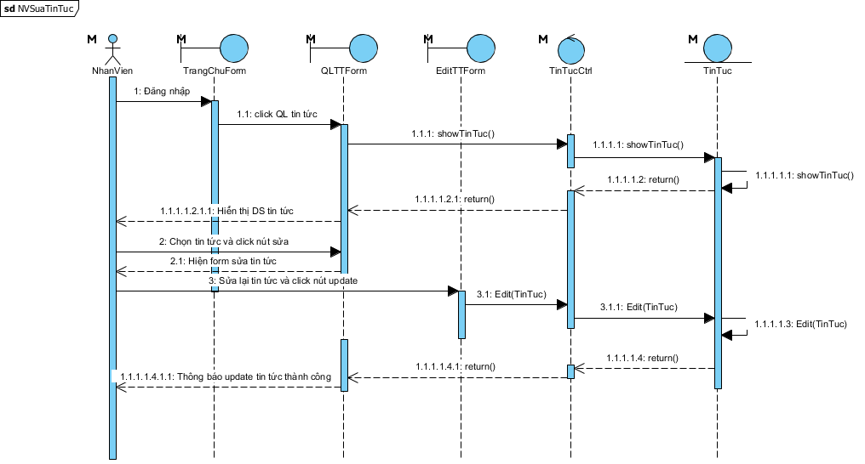

* Nhân viên xóa tin tức.

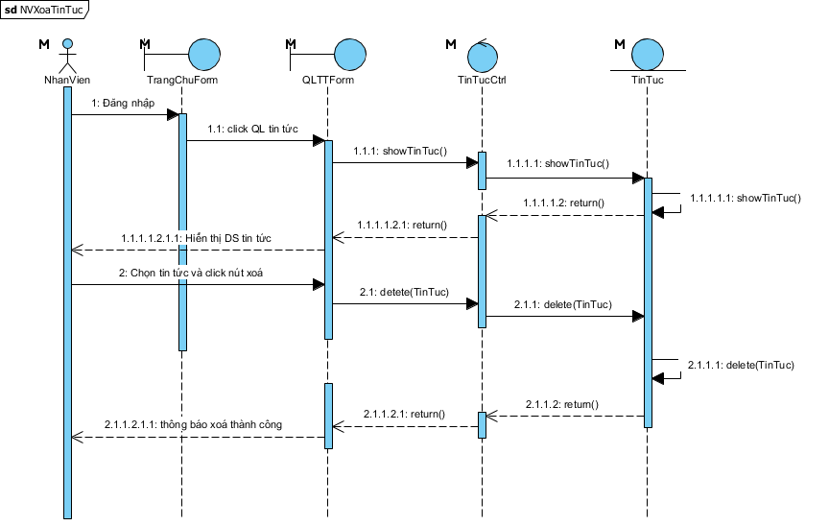

* Nhân viên xác nhận giao hàng.

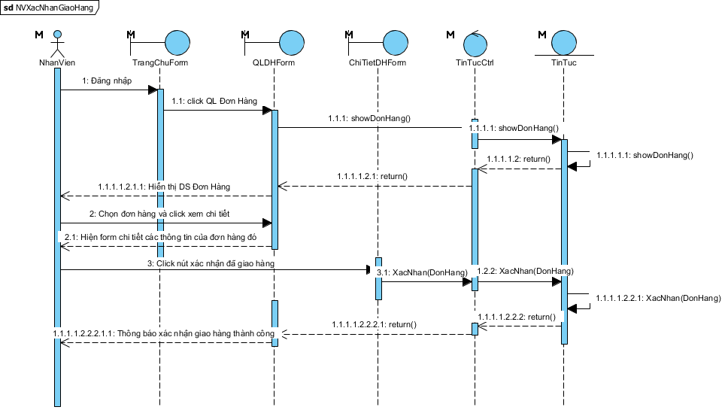

* Nhân viên thanh toán offline.

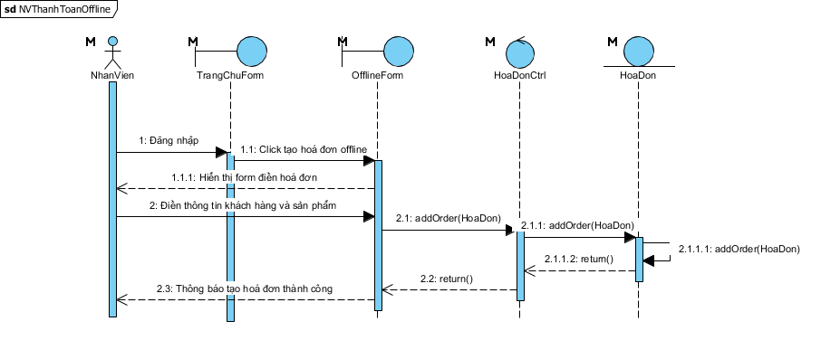

* 1. **Biểu đồ giao tiếp.**
* Khách hàng Đăng ký .

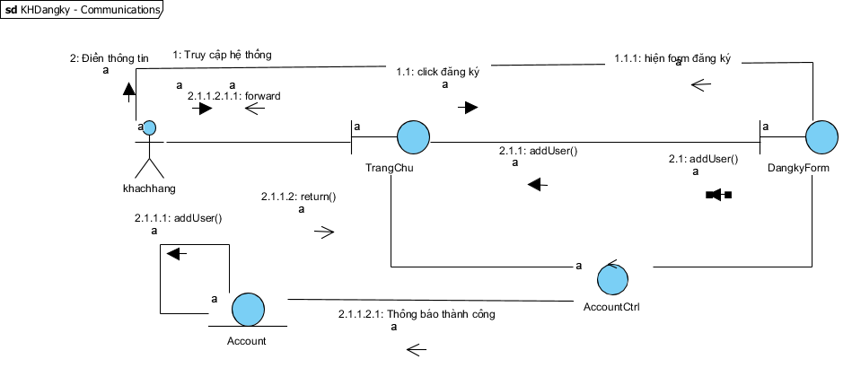

* Khách hàng Đăng nhập.

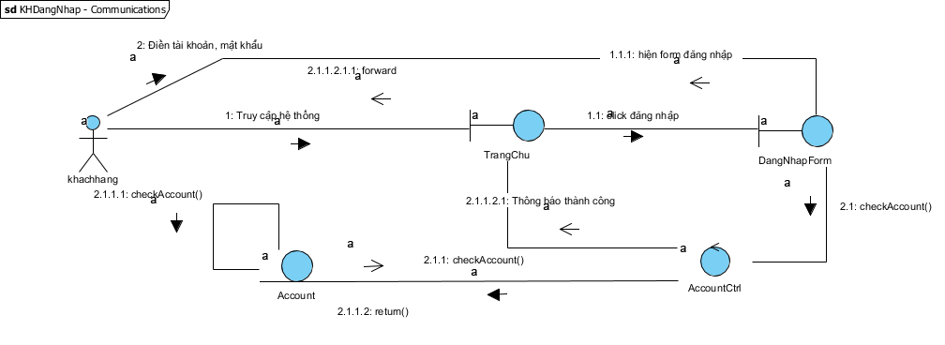

* Khách hàng tìm kiếm sản phẩm.

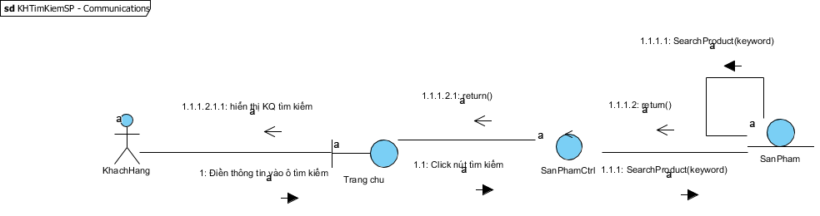

* Khách hàng mua hàng.

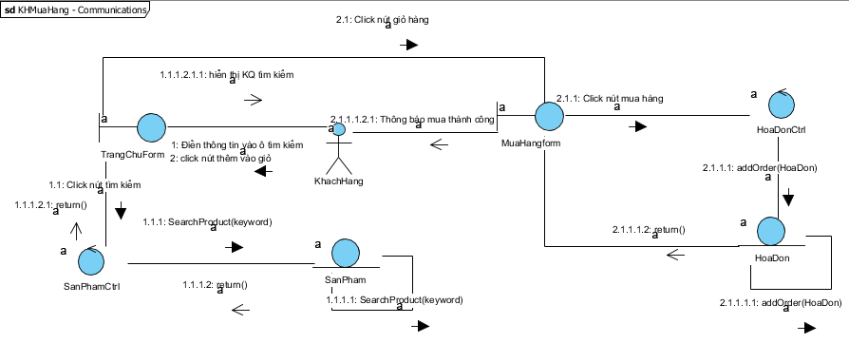

* Nhân viên Đăng nhập.

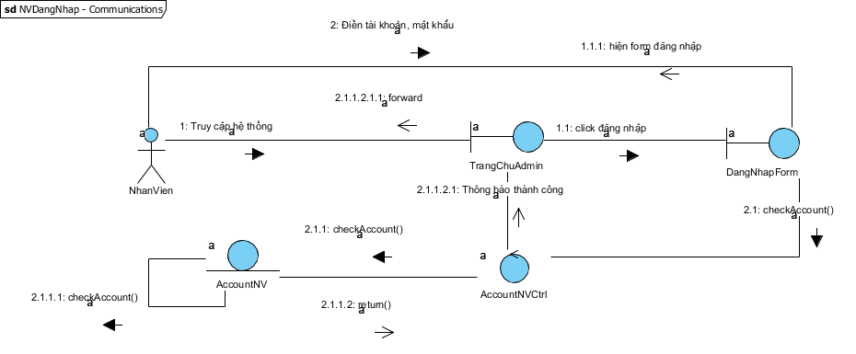

* Nhân viên sửa account Nhân viên.

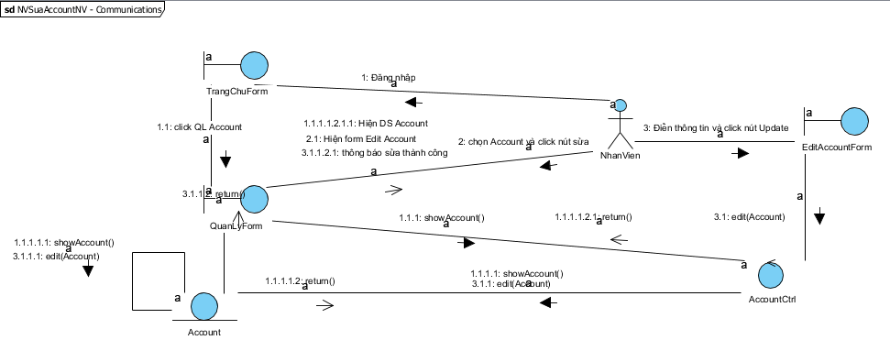

* Nhân viên thêm account.

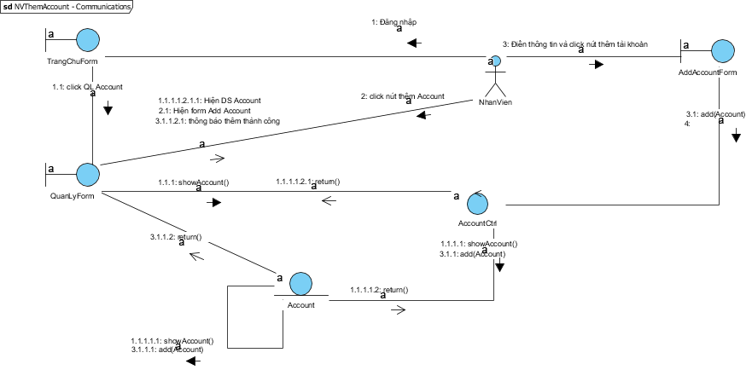

* Nhân viên xóa account.

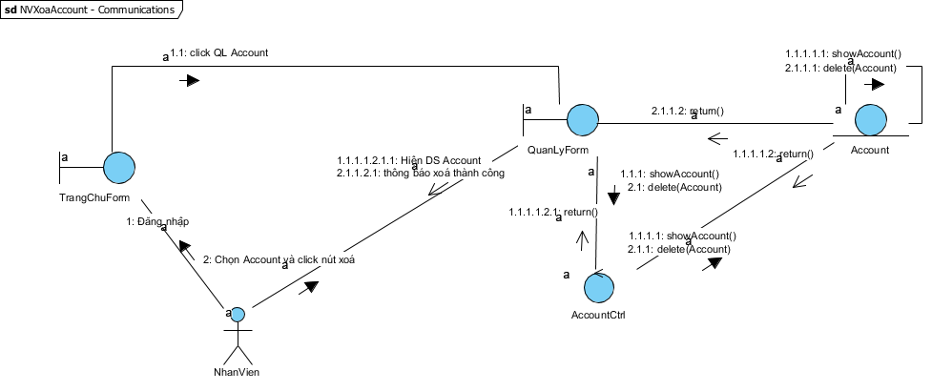

* Nhân viên thêm sản phẩm.

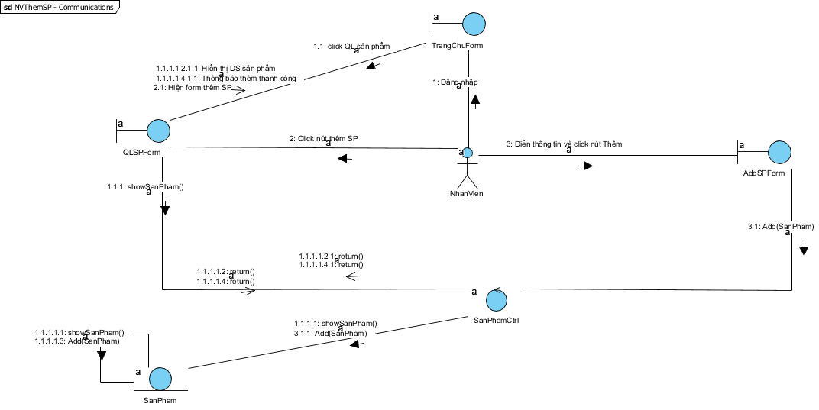

* Nhân viên sửa sản phẩm.

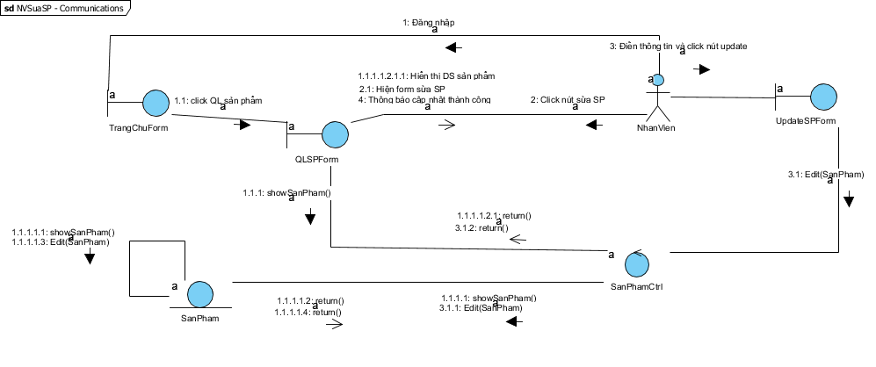

* Nhân viên xóa sản phẩm.

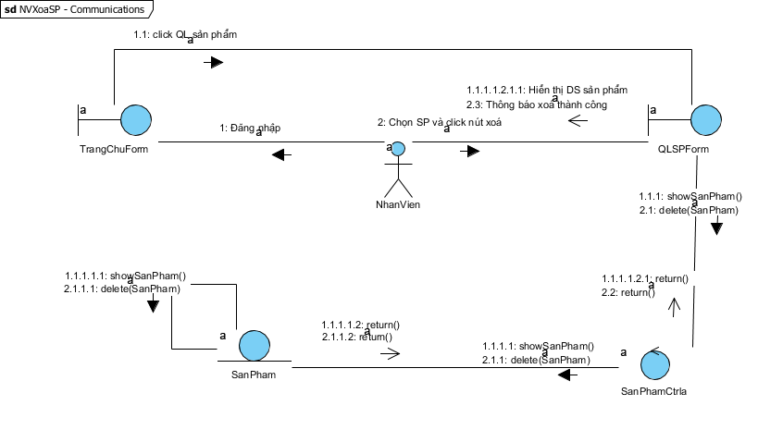

* Nhân viên thêm tin tức.

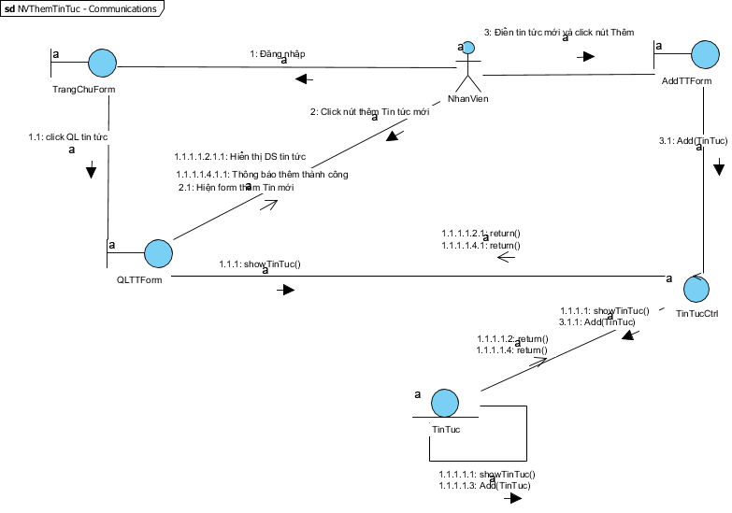

* Nhân viên sửa tin tức.

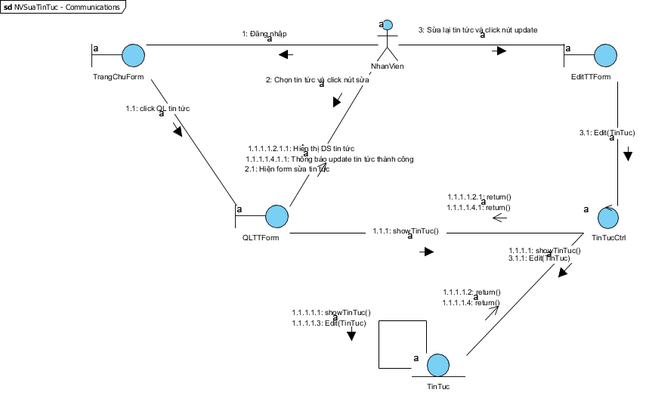

* Nhân viên xóa tin tức.

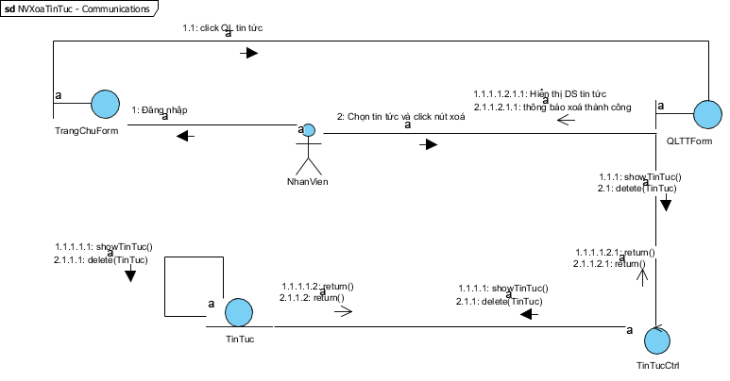

* Nhân viên xác nhận giao hàng.

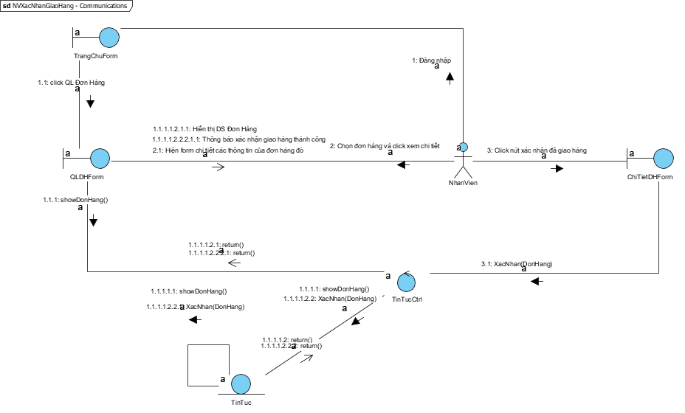

* Nhân viên thanh toán offline.

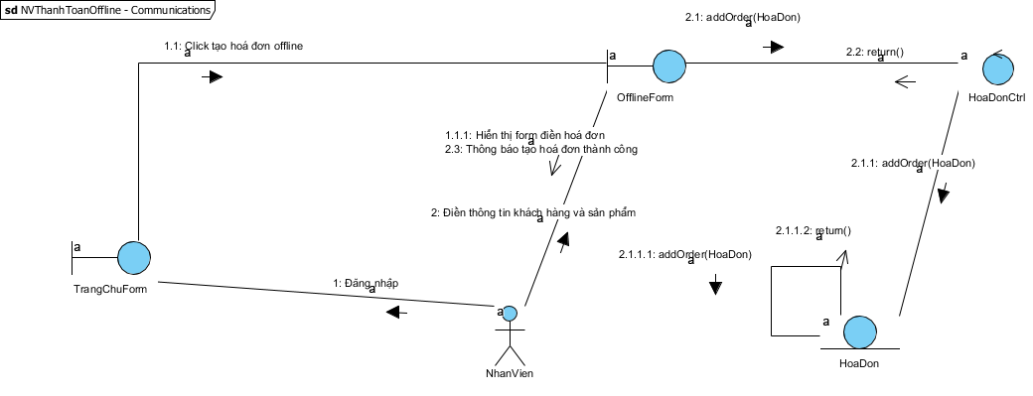

* 1. **Kịch bản sử dụng của các ca hoạt động**

* ***Khách Hàng đăng nhập.***

|  |  |
| --- | --- |
| **Tên Use Case** | Đăng nhập |
| **Tác nhân chính** | Khách Hàng |
| **Người chịu trách nhiệm** | Người quản lý hệ thống |
| **Tiền điều kiện** | Không |
| **Đảm bảo tối thiểu** | Trở lại màn hình đăng nhập để User có thể đăng nhập lại |
| **Đảm bảo thành công** | User đăng nhập vào hệ thống thành công |
| **Kích hoạt** | Button Đăng nhập trên trang chủ |
| **Chuỗi sự kiện chính:**   1. User kích hoạt trang Đăng nhập. 2. Hệ thống hiển thị form để nhập Email và Mật khẩu. 3. User nhập thông tin Email và Mật khẩu và chọn Button Đăng nhập. 4. Đăng nhập thành công hệ thống hiển thị trang chủ với tên user. | |
| **Ngoại lệ:**  3.1. Đăng nhập không thành công User kích hoạt trang đăng nhập và thực hiện lại các bước sau. | |

***\* Khách Hàng đăng ký***

|  |  |
| --- | --- |
| **Tên Use Case** | Đăng ký |
| **Tác nhân chính** | Khách Hàng. |
| **Người chịu trách nhiệm** | Người quản lý hệ thống. |
| **Tiền điều kiện** | Khách chưa đăng nhập. |
| **Đảm bảo tối thiểu** | Trở lại màn hình đăng ký để Khách Hàng có thể đăng ký lại. |
| **Đảm bảo thành công** | Khách Hàng đăng ký thành công. |
| **Kích hoạt** | Button Đăng ký trên thanh menu. |
| **Chuỗi sự kiện chính:**   1. User kích hoạt trang Đăng ký. 2. Hệ thống hiển thị form để user nhập thông tin. 3. User nhập thông tin vào form. 4. Đăng ký thành công hệ thông hiển thị giao diện trang chủ. | |
| **Ngoại lệ:**  3.1. Hệ thống thông báo lỗi và yêu cầu user nhập lại.  3.1.2. User nhập lại thông tin và tiếp tục các bước sau. | |

***\* Xem sản phẩm***

|  |  |
| --- | --- |
| **Tên Use Case** | Xem sản phẩm. |
| **Tác nhân chính** | Khách Hàng. |
| **Người chịu trách nhiệm** | Người quản lý hệ thống. |
| **Tiền điều kiện** | Không. |
| **Đảm bảo tối thiểu** | Hiển thị được các sản phẩm. |
| **Đảm bảo thành công** | Hiển thị đầy đủ thông tin của sản phẩm. |
| **Kích hoạt** | Giao diện trang chủ, loại mặt hàng, chi nhánh. |
| **Chuỗi sự kiện chính:**  1. Khách hàng kết nối đến hệ thống.  2. Hệ thống hiển thị giao diện trang chủ và các sản phẩm.  3. Khách Hàng lựa chọn chi nhánh mình muốn xem sản phẩm.  4. Hệ thống hiển thị sản phẩm theo lựa chọn của Khách Hàng.  5. Khách Hàng lựa chọn sản phẩm muốn xem chi tiết.  6. Hệ thống chuyển sang giao diện hiển thị đầy đủ thông của sản phẩm Khách Hàng lựa chọn. | |

***\* Tìm kiếm sản phẩm***

|  |  |
| --- | --- |
| **Tên Use Case** | Tìm kiếm sản phẩm |
| **Tác nhân chính** | Khách Hàng. |
| **Người chịu trách nhiệm** | Người quản lý hệ thống. |
| **Tiền điều kiện** | Không. |
| **Đảm bảo tối thiểu** | Hiển thị được sản phẩm cần tìm. |
| **Đảm bảo thành công** | Hiển thị được những sản phẩm gần khớp nhất với sản phẩm cần tìm. |
| **Kích hoạt** | Button tìm kiếm . |
| **Chuỗi sự kiện chính:**   1. Khách hàng nhập từ khóa vào ô tìm kiếm. 2. Khách Hàng click vào button tìm bên cạnh. 3. Hệ thống hiển thị những sản phẩm có chứa từ khóa Khách Hàng đã nhập. | |

***\* Thêm giỏ hàng***

|  |  |
| --- | --- |
| **Tên Use Case** | Thêm giỏ hàng |
| **Tác nhân chính** | Khách Hàng. |
| **Người chịu trách nhiệm** | Người quản lý hệ thống. |
| **Tiền điều kiện** | Không. |
| **Đảm bảo tối thiểu** | Trở lại màn hình trang chủ để Khách Hàng có thể thêm giỏ hàng lại. |
| **Đảm bảo thành công** | Khách Hàng thêm giỏ hàng thành công. |
| **Kích hoạt** | Button Thêm vào giỏ. |
| **Chuỗi sự kiện chính:**   1. Khách Hàng chọn sản phẩm và click thêm vào giỏ. 2. Hệ thống hiển thị giỏ hàng với các sản phẩm mà user đã chọn thêm. | |

***\* Xem giỏ hàng***

|  |  |
| --- | --- |
| **Tên Use Case** | Thêm giỏ hàng |
| **Tác nhân chính** | Khách Hàng. |
| **Người chịu trách nhiệm** | Người quản lý hệ thống. |
| **Tiền điều kiện** | Trong giỏ hàng đã có ít nhất một sản phẩm. |
| **Đảm bảo thành công** | Khách Hàng xem thành công những mặt hàng họ đã lựa chọn. |
| **Kích hoạt** | Button xem giỏ hàng ở Menu. |
| **Chuỗi sự kiện chính:**   1. Khách Hàng click vào button Giỏ Hàng ở thanh menu. 2. Hệ thống hiện thi thông tin về mặt hàng mà Khách Hàng đã thêm vào giỏ hàng. | |

***\* Theo dõi đơn hàng***

|  |  |
| --- | --- |
| **Tên Use Case** | Thêm giỏ hàng |
| **Tác nhân chính** | Khách Hàng. |
| **Người chịu trách nhiệm** | Người quản lý hệ thống. |
| **Tiền điều kiện** | Đã có sản phẩm được đặt mua. |
| **Đảm bảo thành công** | Khách Hàng xem thành công những đơn hàng họ đã mua. |
| **Kích hoạt** | Button Mua Hàng ở thanh Menu. |
| **Chuỗi sự kiện chính:**   1. Khách Hàng click vào button Mua Hàng ở thanh menu. 2. Hệ thống hiện thi thông tin về mặt hàng mà Khách Hàng đã thêm vào giỏ hàng. | |

***\* Đặt đơn hàng***

|  |  |
| --- | --- |
| **Tên Use Case** | Đặt đơn hàng. |
| **Tác nhân chính** | Khách Hàng. |
| **Người chịu trách nhiệm** | Người quản lý hệ thống. |
| **Tiền điều kiện** | Khách hàng đã đăng nhập vào hệ thống với một tài khoản và đã có ít nhất 1 sản phẩm trong giỏ hàng. |
| **Đảm bảo thành công** | Thanh toán thành công. |
| **Kích hoạt** | Button Tiếp tục thanh toán. |
| **Chuỗi sự kiện chính:**   1. Khách hàng ở trang chủ. 2. Khách hàng điều khiển chuột đến giỏ hàng và click vào button chi tiết giỏ hàng. 3. Hệ thống đến hiển thị giỏ hàng và các sản phẩm có trong đó. 4. Khách Hàng click vào button tiến hành thanh toán. 5. Hệ thống hiển thị form giao diện bao gồm các thông tin người dùng, địa chỉ, số điện thoại, email. 6. Khách nhập thông tin vào form. 7. User click vào button Đặt hàng. 8. Hệ thống thông báo đã đặt hàng thành công. | |
| **Ngoại lệ:**   1. Hệ thống yêu cầu phải có tài khoản thì mới tiếp tục thanh toán.    1. Hệ thống hiện thị thông báo cho khách hàng.    2. Khách Hàng Đăng Nhập và tiếp tục các bước tiếp. | |

***\* Admin đăng nhập***

|  |  |
| --- | --- |
| **Tên Use Case** | Đăng nhập. |
| **Tác nhân chính** | Admin. |
| **Người chịu trách nhiệm** | Người quản lý hệ thống. |
| **Tiền điều kiện** | Không. |
| **Đảm bảo tối thiểu** | Trở lại màn hình đăng nhập để Admin có thể đăng nhập lại. |
| **Đảm bảo thành công** | Admin đăng nhập vào hệ thống. |
| **Kích hoạt** | Button Đăng nhập trên trang Đăng nhập. |
| **Chuỗi sự kiện chính:**   1. Admin kích hoạt trang Đăng nhập. 2. Hệ thống hiển thị form để nhập Email và Mật khẩu. 3. Admin nhập thông tin Email và Mật khẩu và chọn Button Đăng nhập. 4. Đăng nhập thành công hệ thống hiển thị Menu chính với danh sách các chức năng quản lý. | |
| **Ngoại lệ:**  3.1. Hệ thống thông báo Email hoặc Mật khẩu không chính xác.  3.1.1. Hệ thống yêu cầu nhập lại Email và Mật khẩu.  3.1.2. Admin nhập lại thông tin và tiếp tục các bước sau. | |

***\* Quản lý danh mục sản phẩm***

|  |  |
| --- | --- |
| **Tên Use Case** | Quản lý sản phẩm |
| **Tác nhân chính** | Admin. |
| **Người chịu trách nhiệm** | Người quản lý hệ thống. |
| **Tiền điều kiện** | Admin đã đăng nhập vào hệ thống quản lý. |
| **Đảm bảo tối thiểu** | Thêm sửa xóa Danh mục sản phấm. |
| **Đảm bảo thành công** | Thêm sửa xóa thành công sản phẩm theo mong muốn của admin. |
| **Kích hoạt** | Button Add, Edit,Delete. |
| **Chuỗi sự kiện chính:**   1. Admin đăng nhập vào hệ thống . 2. Hệ thống hiện thị trang quản lý admin . 3. Admin lựa chọn mục quản lý danh mục Sản phẩm . 4. Hệ thống hiện thị danh sách các sản phẩm đã có trong CSDL. 5. Admin lựa chọn thêm xóa hoặc sửa sản phẩm nào mình muốn.    1. Thêm tin tức: Hệ thống hiển thị form nhập dữ liệu cho danh mục sản phẩm.    2. Sửa tin tức: Hệ thống hiển thị dữ liệu của danh mục sản phẩm đó và admin sửa dữ liệu.    3. Xóa tin tức: Admin kích hoạt xóa danh mục sản phẩm bằng lựa chọn remove hệ thống sẽ hỏi lại có chắc chắn muốn xóa không. 6. Admin xác nhận bằng button thêm, xoá sửa. 7. Hệ thống thông báo thành công và hiện thị lại danh mục sản phẩm. | |

***\* Quản lý sản phẩm***

|  |  |
| --- | --- |
| **Tên Use Case** | Quản lý sản phẩm. |
| **Tác nhân chính** | Admin. |
| **Người chịu trách nhiệm** | Người quản lý hệ thống. |
| **Tiền điều kiện** | Admin đã đăng nhập vào hệ thống quản lý. |
| **Đảm bảo tối thiểu** | Thêm sửa xóa sản phẩm. |
| **Đảm bảo thành công** | Thêm sửa xóa thành công sản phẩm theo mong muốn của admin. |
| **Kích hoạt** | Button Add, Edit,Delete. |
| **Chuỗi sự kiện chính:**   1. Admin đăng nhập vào hệ thống . 2. Hệ thống hiện thị trang quản lý admin . 3. Admin lựa chọn mục quản lý Sản phẩm . 4. Hệ thống hiện thị danh sách các sản phẩm đã có trong CSDL. 5. Admin lựa chọn thêm xóa hoặc sửa sản phẩm nào mình muốn.    1. Thêm tin tức: Hệ thống hiển thị form nhập dữ liệu cho sản phẩm.    2. Sửa tin tức: Hệ thống hiển thị dữ liệu của sản phẩm đó và admin sửa dữ liệu.    3. Xóa tin tức: Admin kích hoạt xóa sản phẩm bằng lựa chọn remove hệ thống sẽ hỏi lại có chắc chắn muốn xóa không. 6. Admin xác nhận bằng button thêm, xoá sửa. 7. Hệ thống thông báo thành công và hiện thị lại danh sách các sản phẩm. | |

***\* Quản lý danh mục tin tức***

|  |  |
| --- | --- |
| **Tên Use Case** | Quản lý danh mục tin tức. |
| **Tác nhân chính** | Admin. |
| **Người chịu trách nhiệm** | Người quản lý hệ thống. |
| **Tiền điều kiện** | Admin đã đăng nhập vào hệ thống quản lý |
| **Đảm bảo tối thiểu** | Thêm sửa xóa danh mục tin tức. |
| **Đảm bảo thành công** | Thêm sửa xóa thành công danh mục tin tức theo mong muốn của admin. |
| **Kích hoạt** | Button Add, Edit,Delete. |
| **Chuỗi sự kiện chính:**   1. Admin đăng nhập vào hệ thống . 2. Hệ thống hiện thị trang quản lý admin . 3. Admin lựa chọn mục quản lý danh mục tin tức. 4. Hệ thống hiện thị danh sách các sản phẩm đã có trong CSDL. 5. Admin lựa chọn thêm xóa hoặc sửa sản phẩm nào mình muốn.    1. Thêm tin tức: Hệ thống hiển thị form nhập dữ liệu cho danh mục tin tức.    2. Sửa tin tức: Hệ thống hiển thị dữ liệu của danh mục tin tức đó và admin sửa dữ liệu.    3. Xóa tin tức: Admin kích hoạt xóa danh mục tin tức bằng lựa chọn remove hệ thống sẽ hỏi lại có chắc chắn muốn xóa không. 6. Admin xác nhận bằng button Button Add, Edit,Delete. 7. Hệ thống thông báo thành công và hiện thị lại danh mục tin tức. | |

***\* Quản lý tin tức***

|  |  |
| --- | --- |
| **Tên Use Case** | Quản lý danh mục tin tức. |
| **Tác nhân chính** | Admin. |
| **Người chịu trách nhiệm** | Người quản lý hệ thống. |
| **Tiền điều kiện** | Admin đã đăng nhập vào hệ thống quản lý. |
| **Đảm bảo tối thiểu** | Thêm sửa xóa tin tức. |
| **Đảm bảo thành công** | Thêm sửa xóa thành công tin tức theo mong muốn của admin. |
| **Kích hoạt** | Button Add, Edit,Delete. |
| **Chuỗi sự kiện chính:**   1. Admin đăng nhập vào hệ thống . 2. Hệ thống hiện thị trang quản lý admin . 3. Admin lựa chọn mục quản lý danh mục tin tức 4. Hệ thống hiện thị danh sách các sản phẩm đã có trong CSDL. 5. Admin lựa chọn thêm xóa hoặc sửa sản phẩm nào mình muốn.    1. Thêm tin tức: Hệ thống hiển thị form nhập dữ liệu cho tin tức.    2. Sửa tin tức: Hệ thống hiển thị dữ liệu của tin tức đó và admin sửa dữ liệu.    3. Xóa tin tức: Admin kích hoạt xóa tin tức bằng lựa chọn remove hệ thống sẽ hỏi lại có chắc chắn muốn xóa không. 6. Admin xác nhận bằng button Button Add, Edit,Delete. 7. Hệ thống thông báo thành công và hiện thị lại danh sách tin tức. | |

***\* Quản lý đơn hàng***

|  |  |
| --- | --- |
| **Tên Use Case** | Quản lý danh mục tin tức. |
| **Tác nhân chính** | Admin. |
| **Người chịu trách nhiệm** | Người quản lý hệ thống. |
| **Tiền điều kiện** | Admin đã đăng nhập vào hệ thống quản lý. |
| **Đảm bảo tối thiểu** | Thêm sửa xóa đơn hàng. |
| **Đảm bảo thành công** | Thêm sửa xóa thành công đơn hàng theo mong muốn của admin. |
| **Kích hoạt** | Button Add, Edit,Delete. |
| **Chuỗi sự kiện chính:**   1. Admin đăng nhập vào hệ thống . 2. Hệ thống hiện thị trang quản lý admin . 3. Admin lựa chọn mục quản lý đơn hàng. 4. Hệ thống hiện thị danh sách các đơn hàng đã có trong CSDL. 5. Admin lựa chọn thêm xóa hoặc sửa đơn hàng nào mình muốn.    1. Thêm tin tức: Hệ thống hiển thị form nhập dữ liệu cho đơn hàng.    2. Sửa tin tức: Hệ thống hiển thị dữ liệu của đơn hàng đó và admin sửa dữ liệu.    3. Xóa tin tức: Admin kích hoạt xóa đơn hàng bằng lựa chọn remove hệ thống sẽ hỏi lại có chắc chắn muốn xóa không. 6. Admin xác nhận bằng button Button Add, Edit,Delete. 7. Hệ thống thông báo thành công và hiện thị lại đơn hàng. | |

***\* Quản lý khách hàng***

|  |  |
| --- | --- |
| **Tên Use Case** | Quản lý danh mục tin tức. |
| **Tác nhân chính** | Admin. |
| **Người chịu trách nhiệm** | Người quản lý hệ thống. |
| **Tiền điều kiện** | Admin đã đăng nhập vào hệ thống quản lý. |
| **Đảm bảo tối thiểu** | Thêm sửa xóa khách hàng. |
| **Đảm bảo thành công** | Thêm sửa xóa thành công khách hàng theo mong muốn của admin. |
| **Kích hoạt** | Button Add, Edit,Delete. |
| **Chuỗi sự kiện chính:**   1. Admin đăng nhập vào hệ thống . 2. Hệ thống hiện thị trang quản lý admin . 3. Admin lựa chọn mục quản lý khách hàng. 4. Hệ thống hiện thị danh sách các khách hàng đã có trong CSDL. 5. Admin lựa chọn thêm xóa hoặc sửa khách hàng nào mình muốn.    1. Thêm tin tức: Hệ thống hiển thị form nhập dữ liệu cho khách hàng.    2. Sửa tin tức: Hệ thống hiển thị dữ liệu của khách hàng đó và admin sửa dữ liệu.    3. Xóa tin tức: Admin kích hoạt xóa khách hàng bằng lựa chọn remove hệ thống sẽ hỏi lại có chắc chắn muốn xóa không. 6. Admin xác nhận bằng button Button Add, Edit,Delete . 7. Hệ thống thông báo thành công và hiện thị lại danh sách các khách hàng. | |

1. **CÀI ĐẶT VÀ KIỂM THỬ**

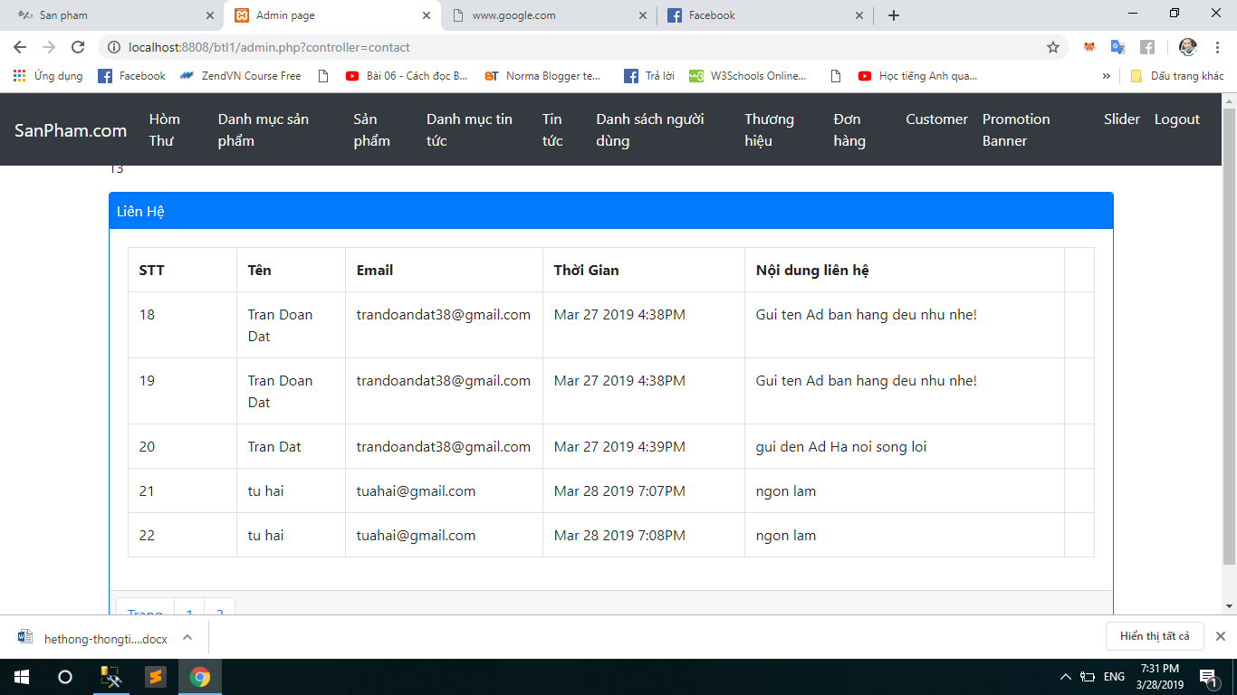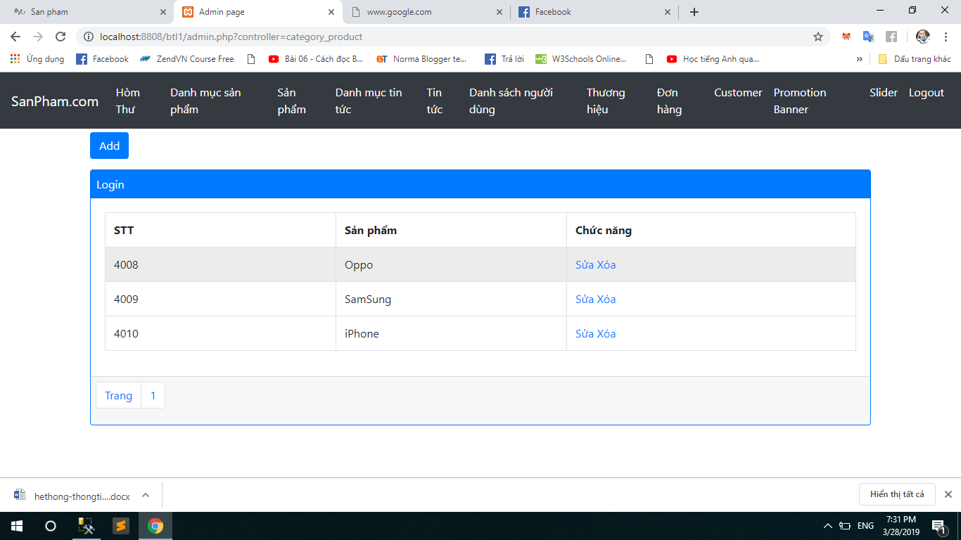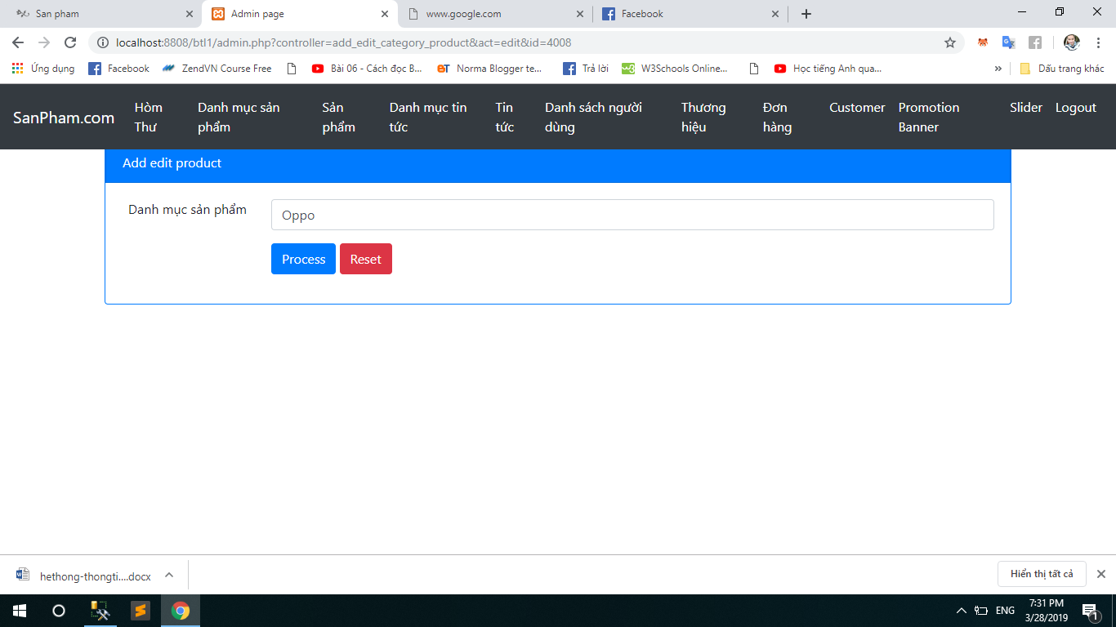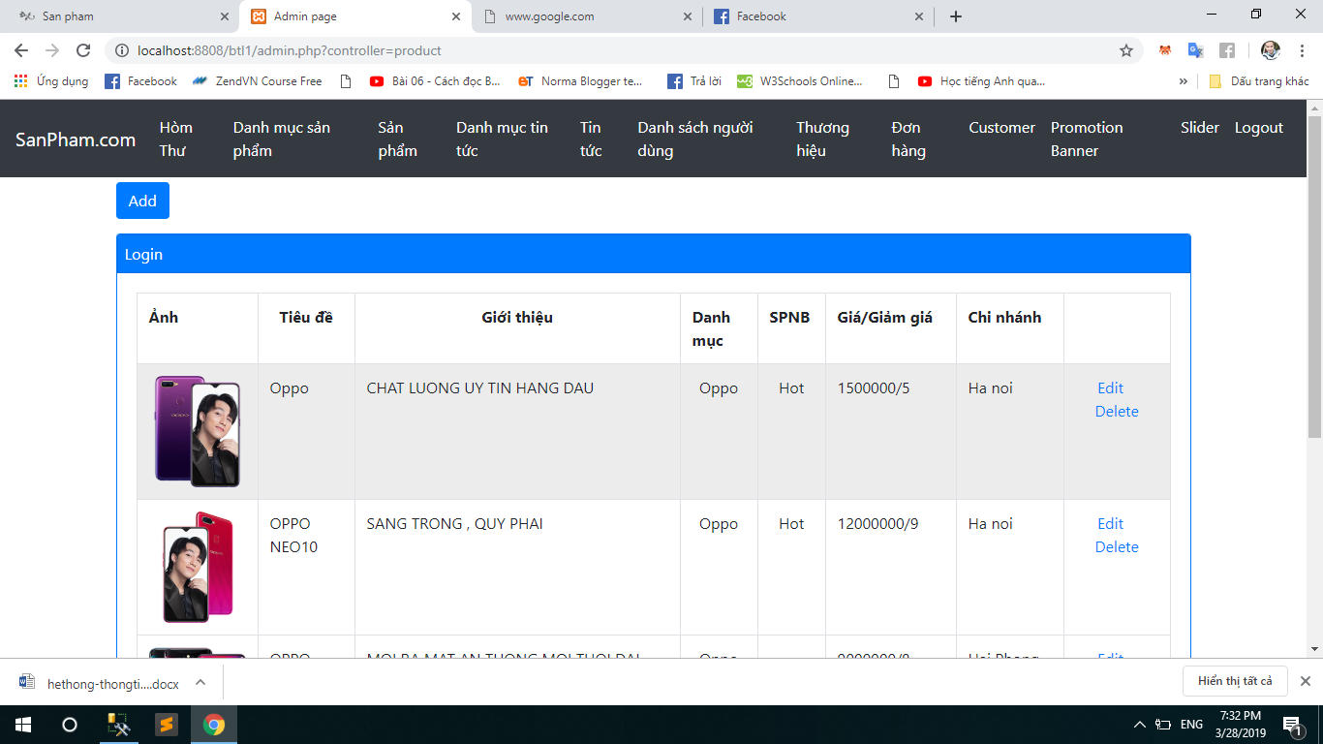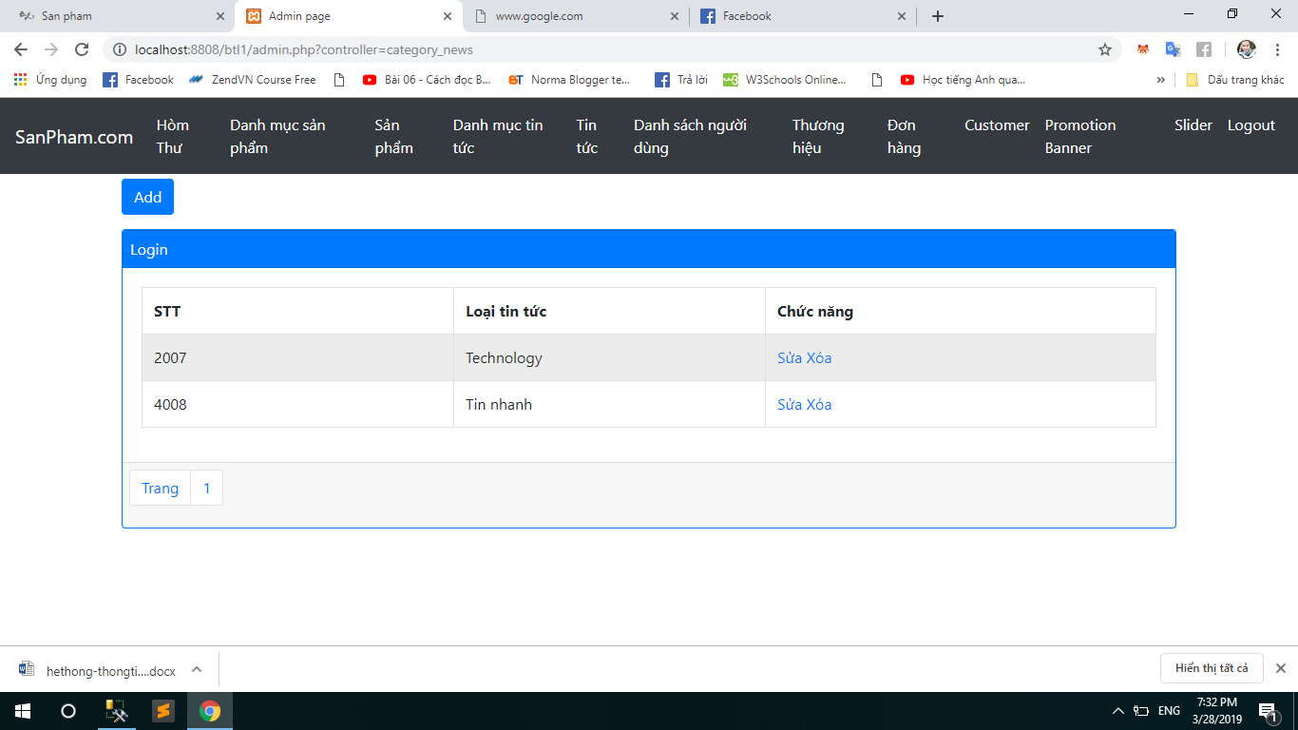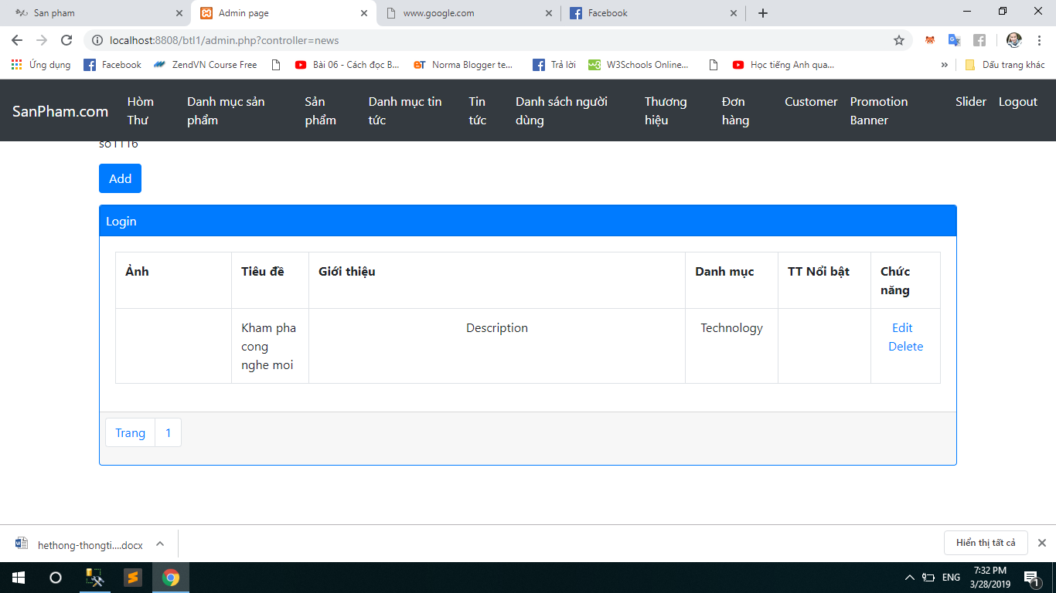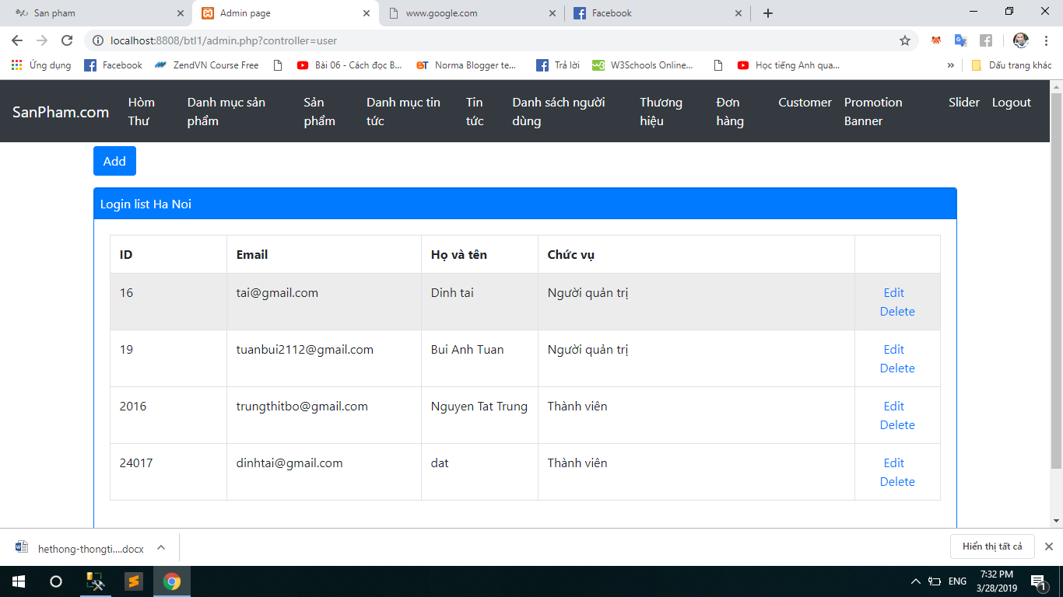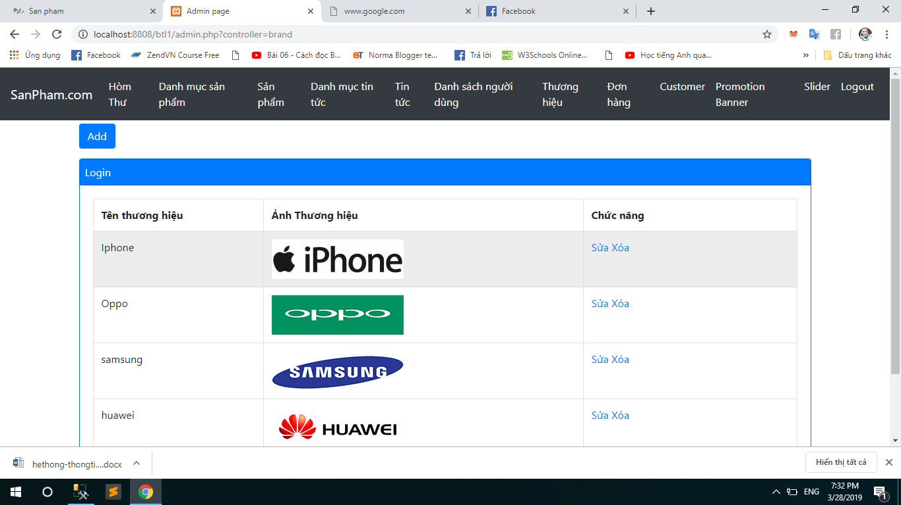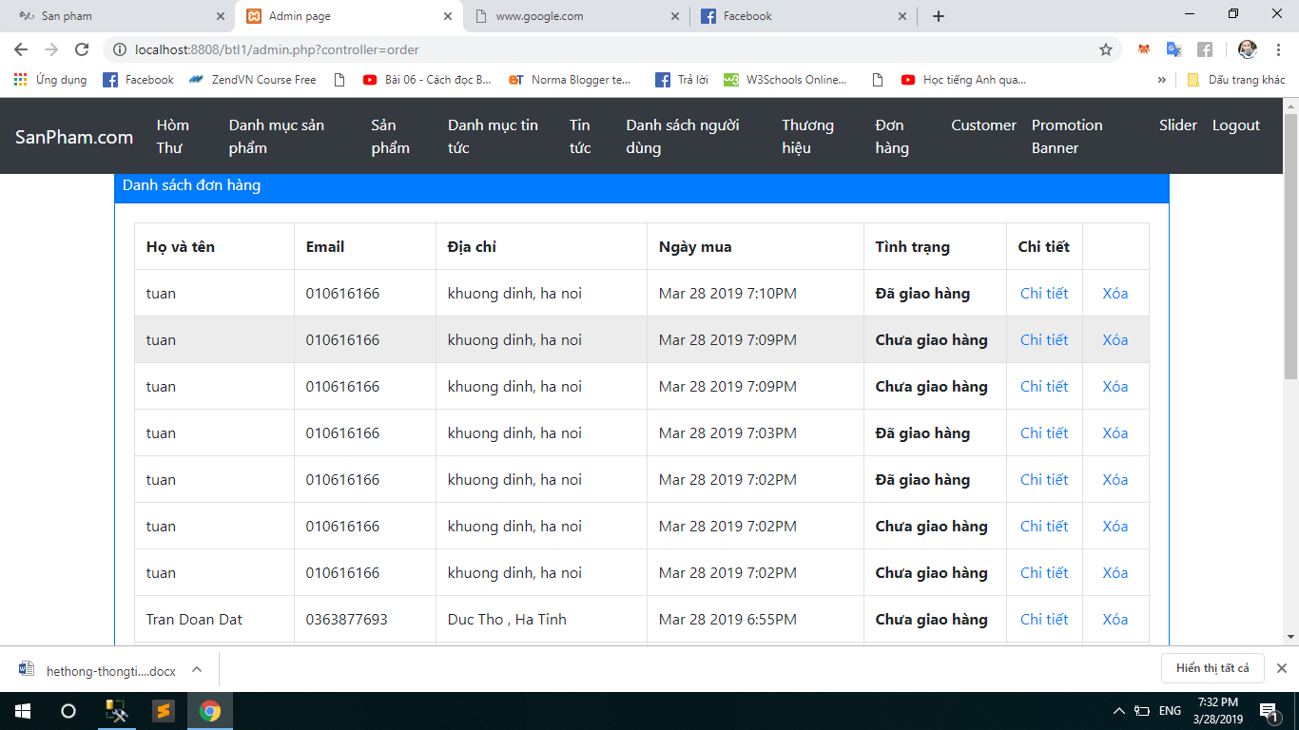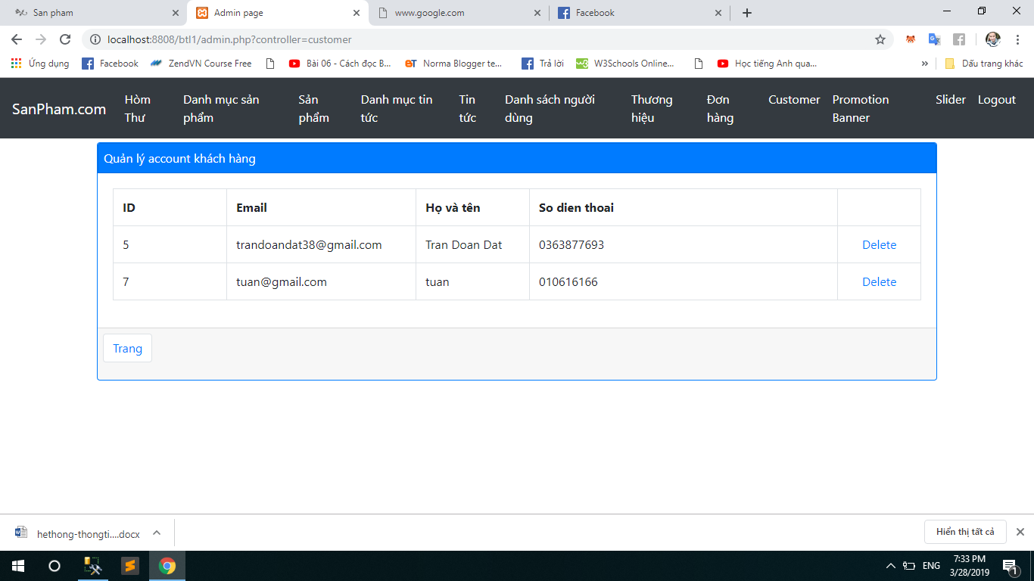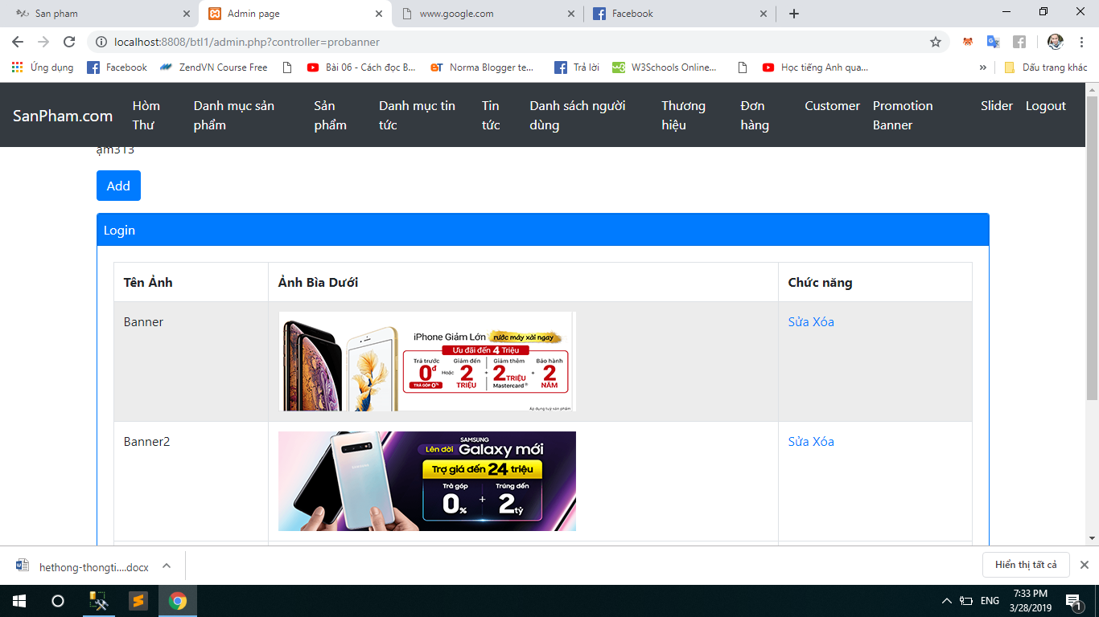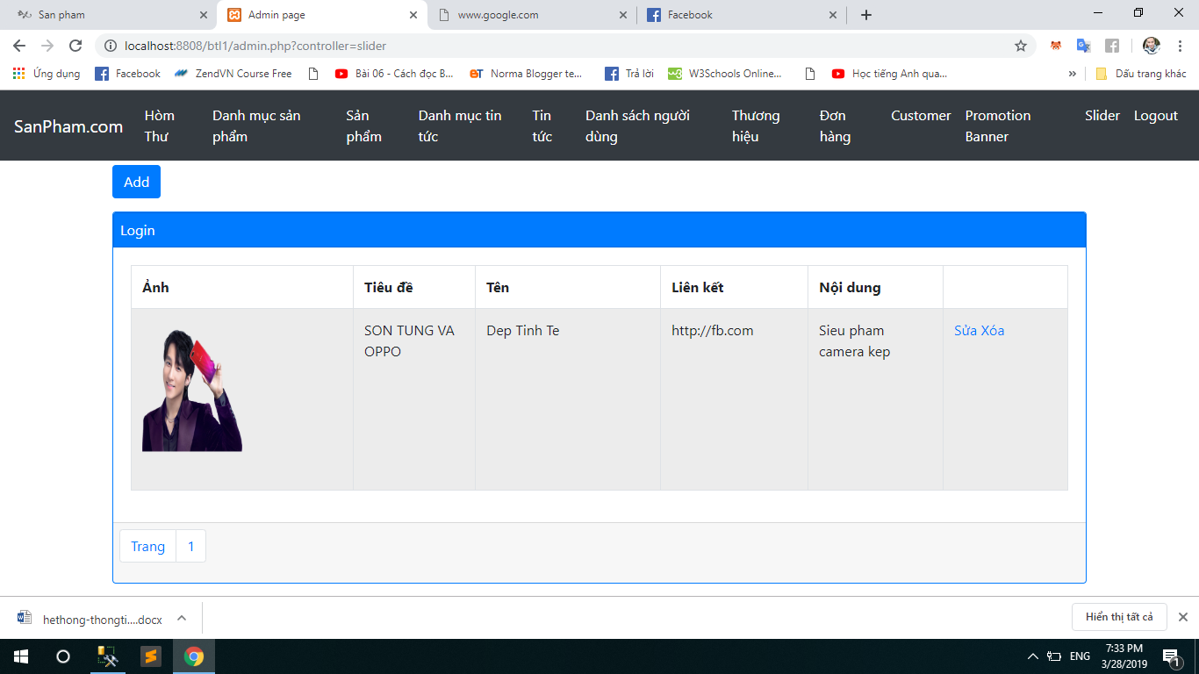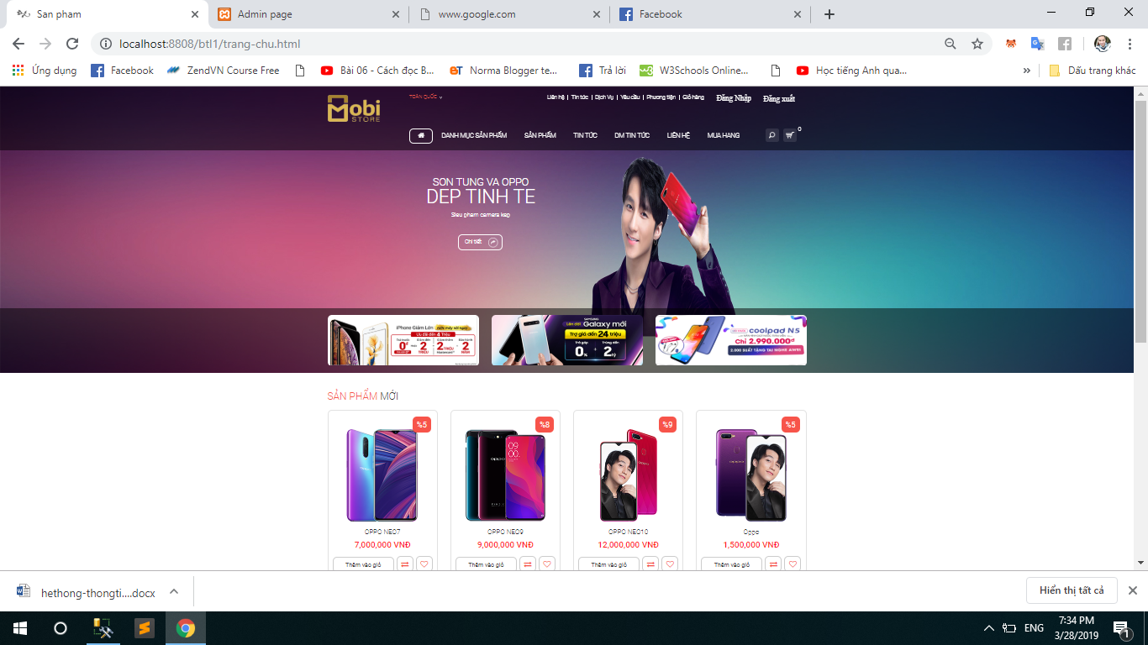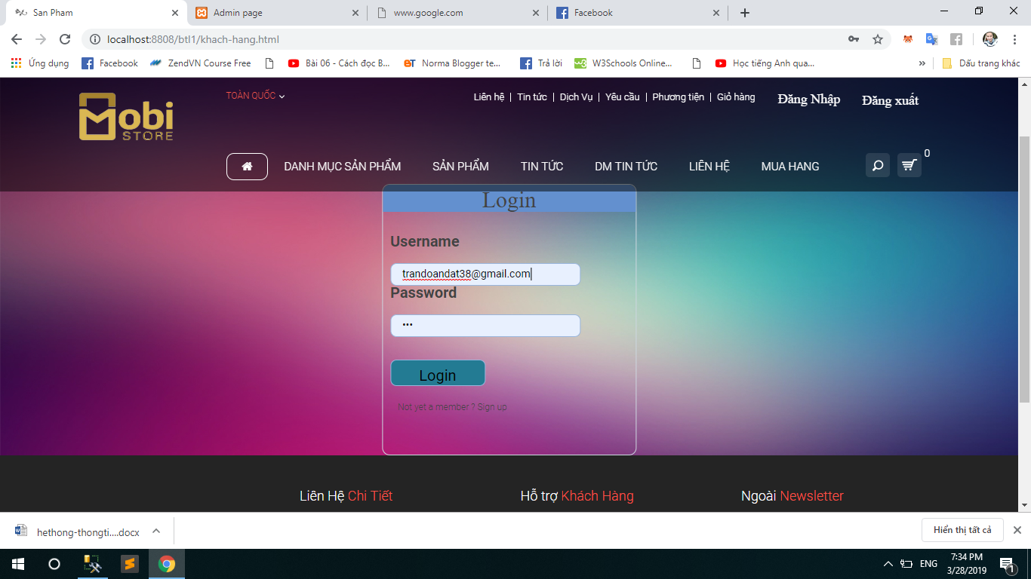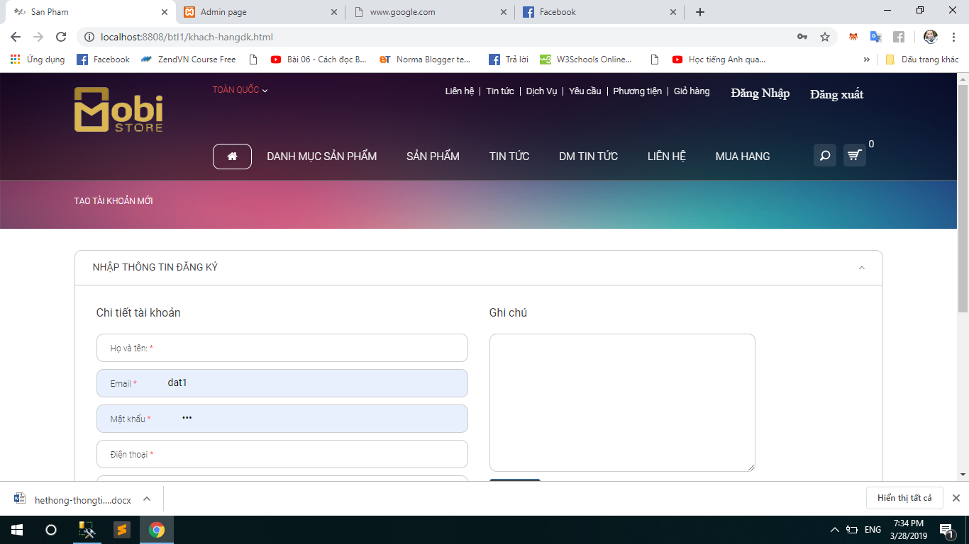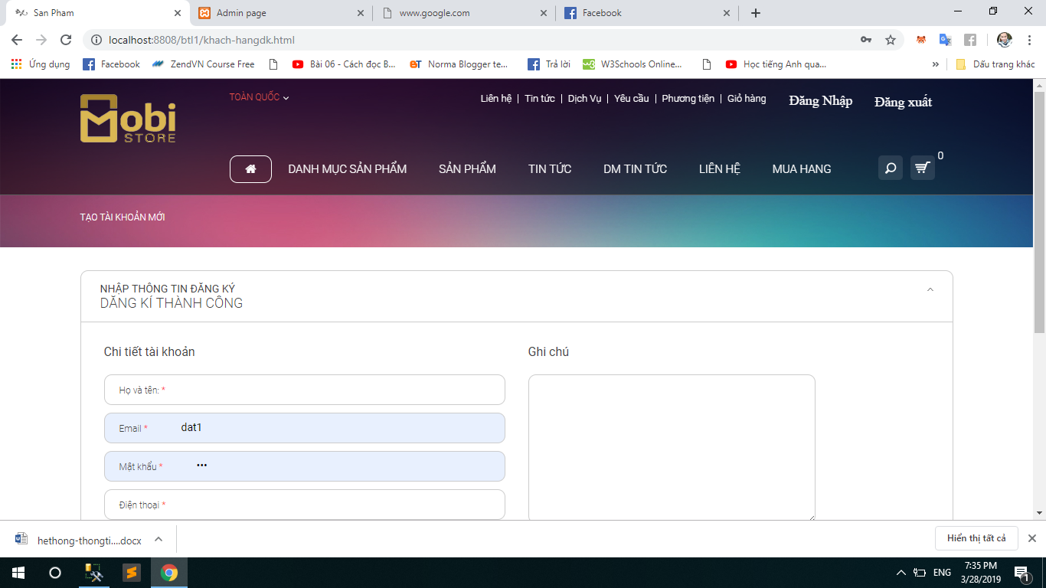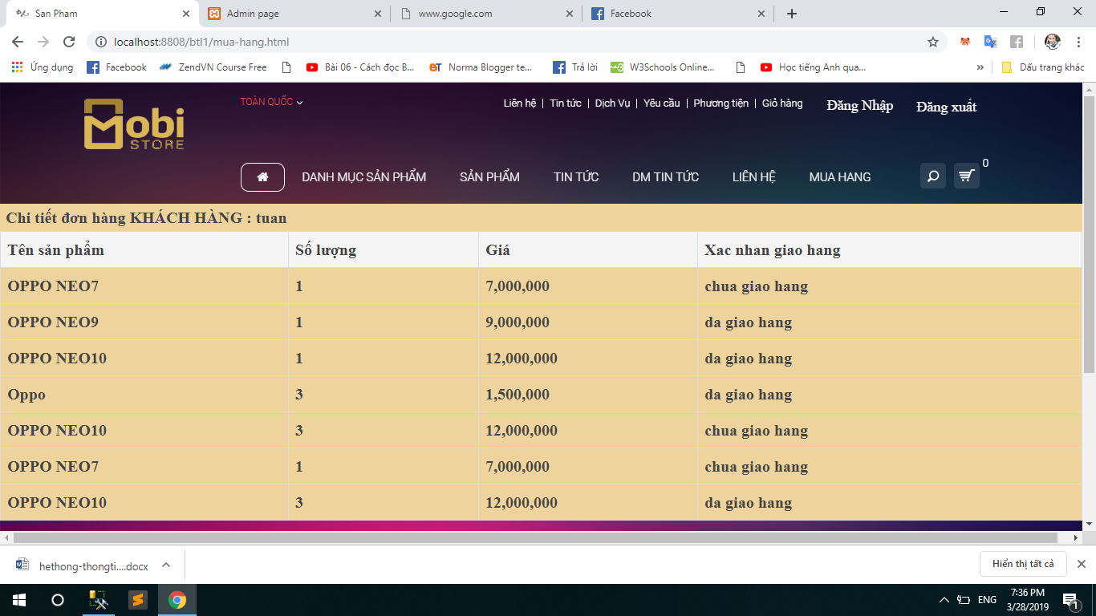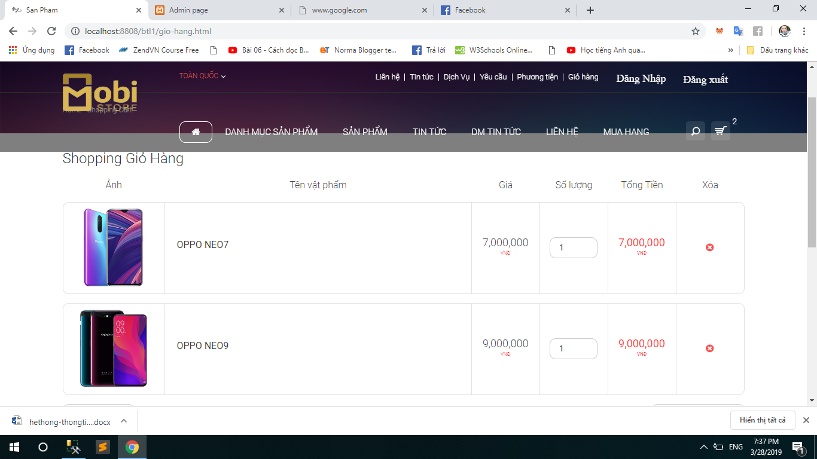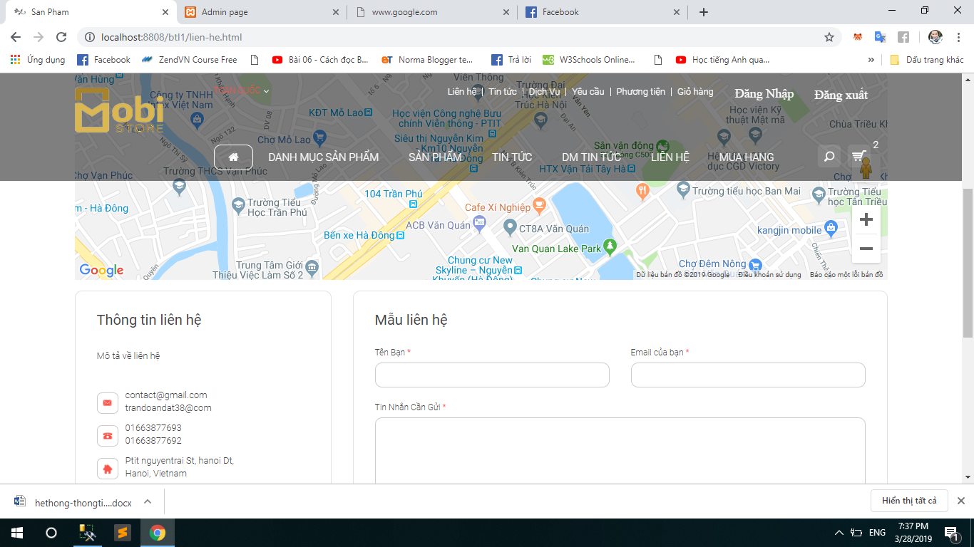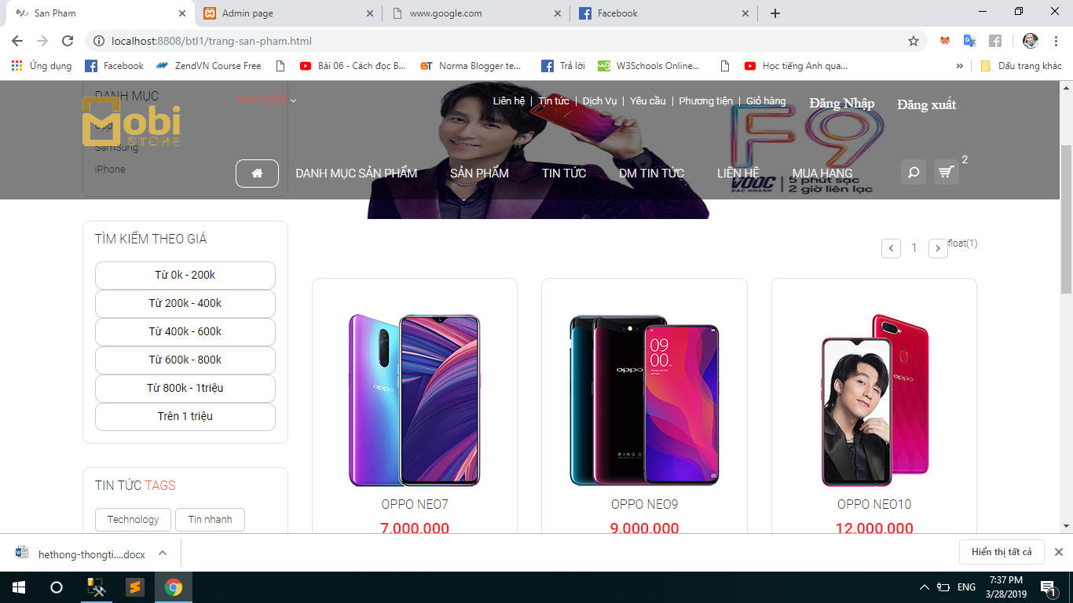

1. **CÀI ĐẶT VÀ CẤU HÌNH SQL SERVER 2008**
   1. Cài đặt SQL SERVER 2008 Enterprise

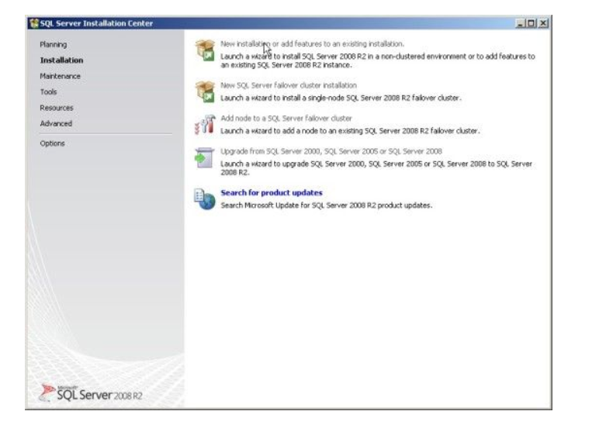

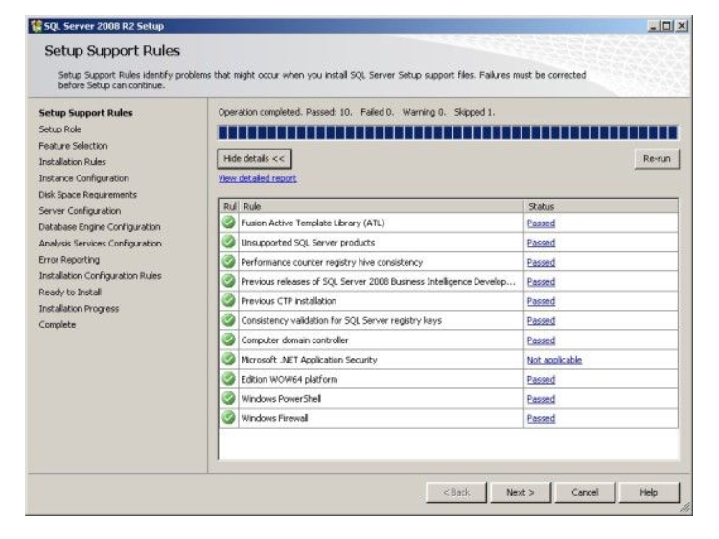

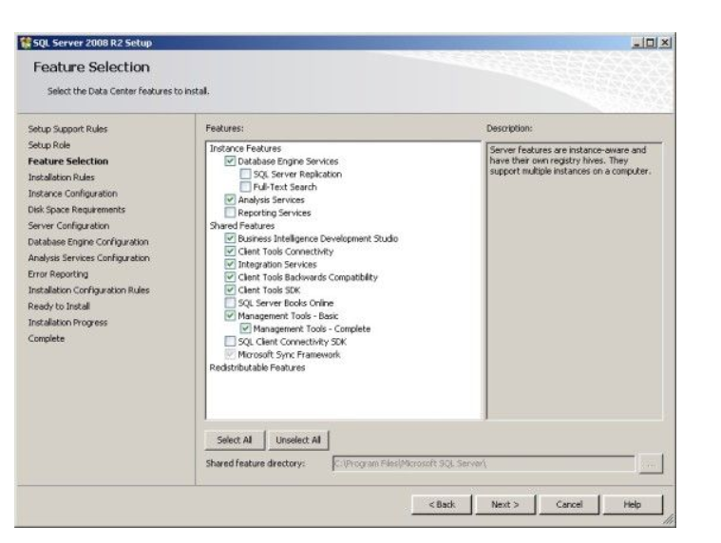

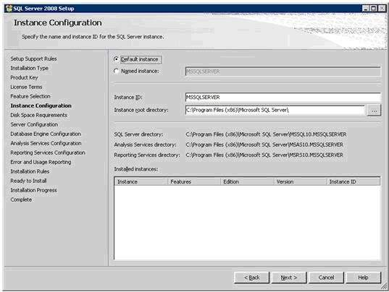

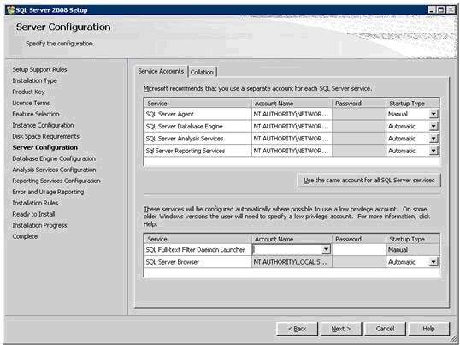

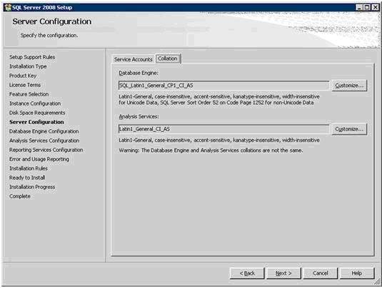

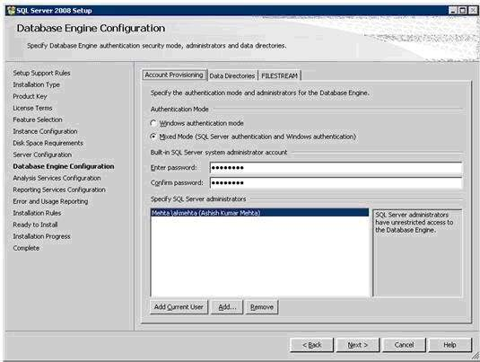

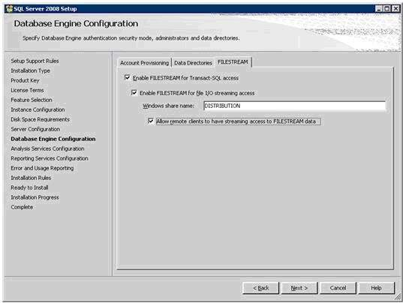

Next và chọn Add Current User (lấy User hiện tại làm người quản trị).

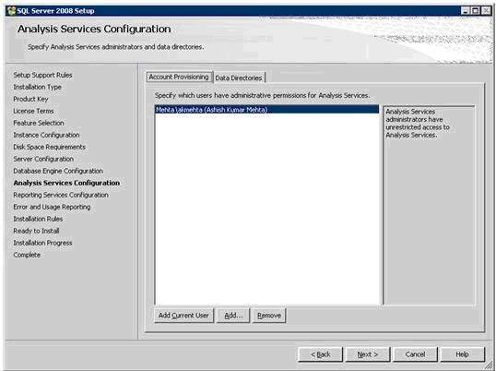

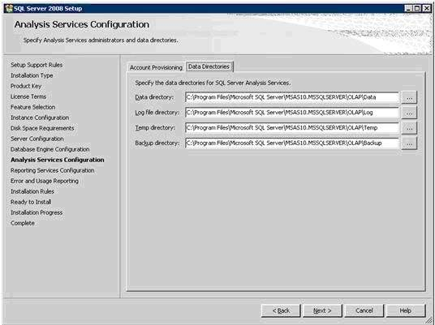

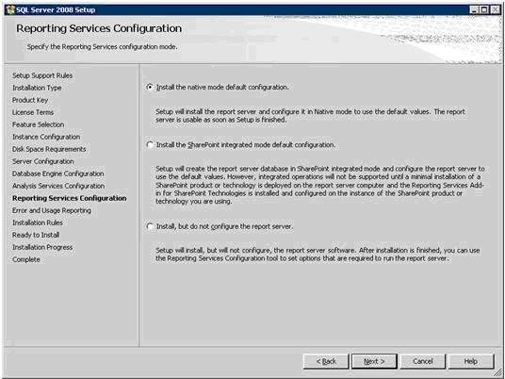

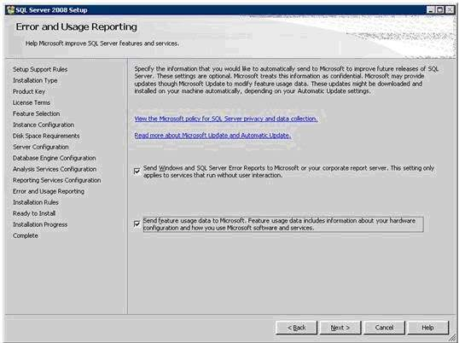

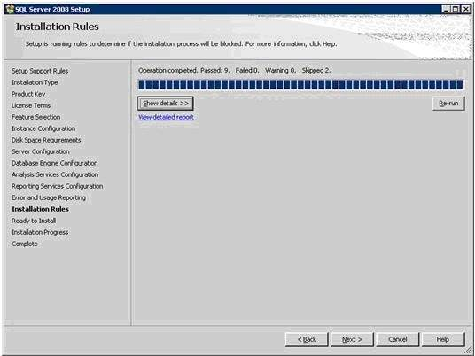

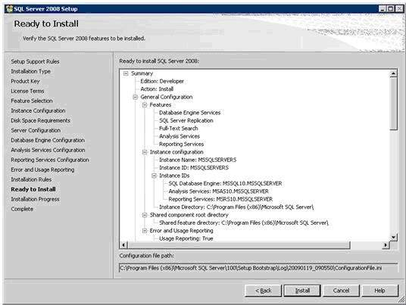

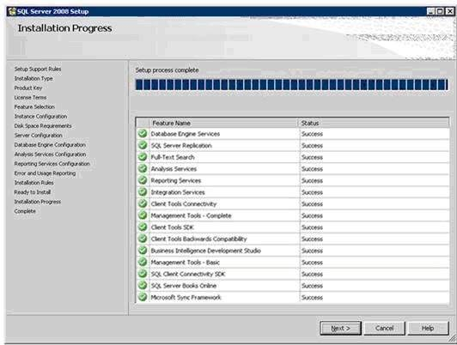

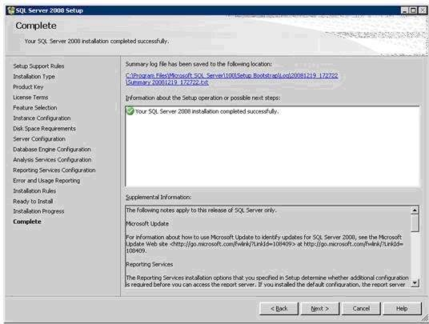

### **Tắt FireWall**

Window Search: Windows Defender Firewall hoặc Windows Firewall

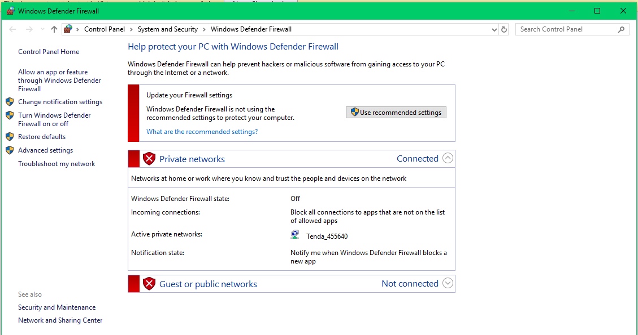

Chọn Advanced settings

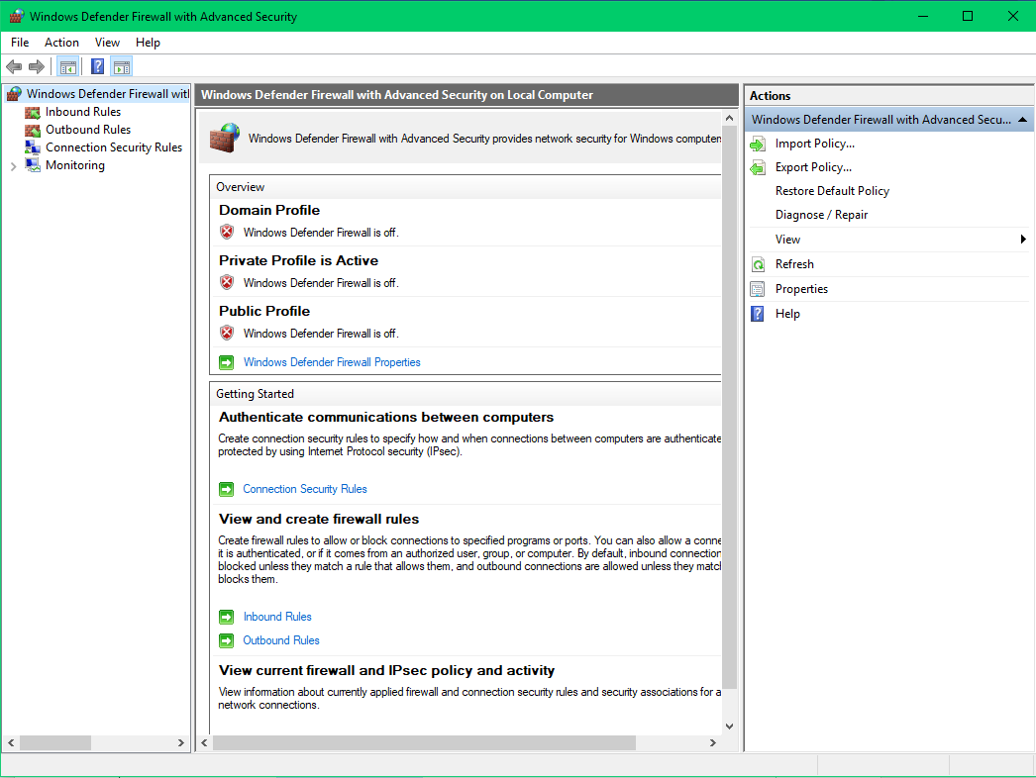

Chọn Window Defender Firewall Properties và tắt tường lửa

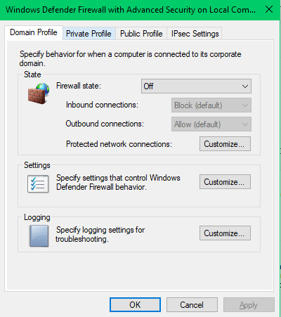

Click OK trở lại Advanced settings và chọn Inbound Rules

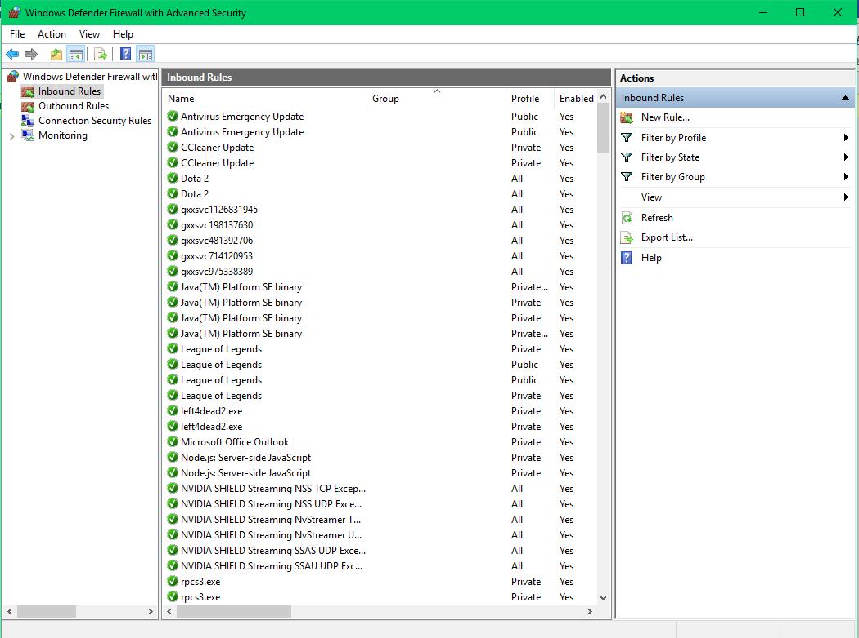

Chọn New Rule và làm theo các hình sau:

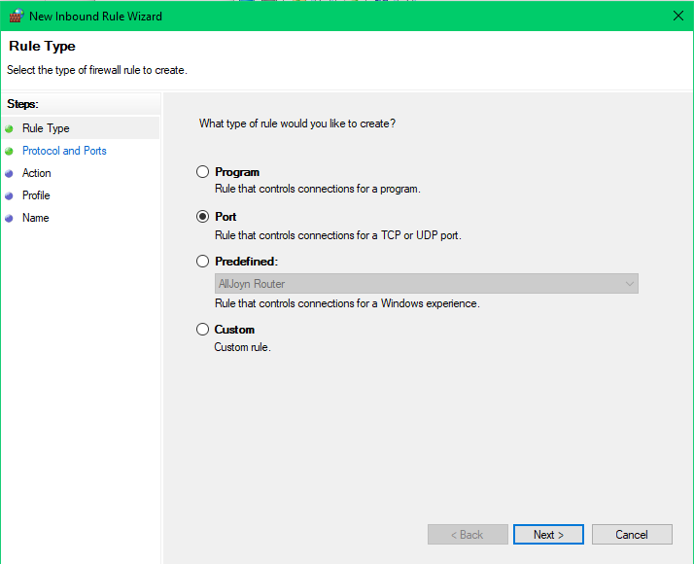

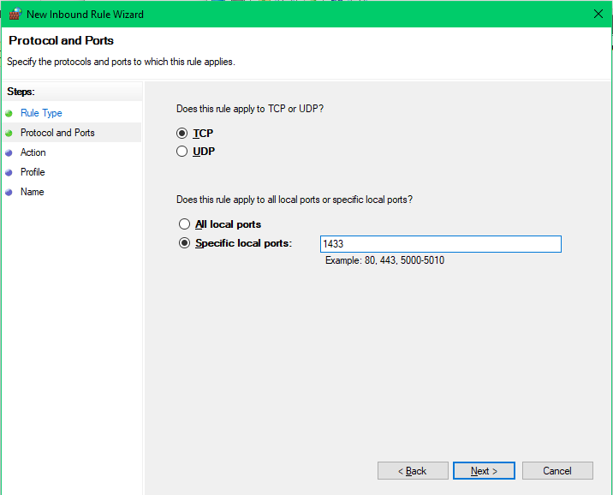

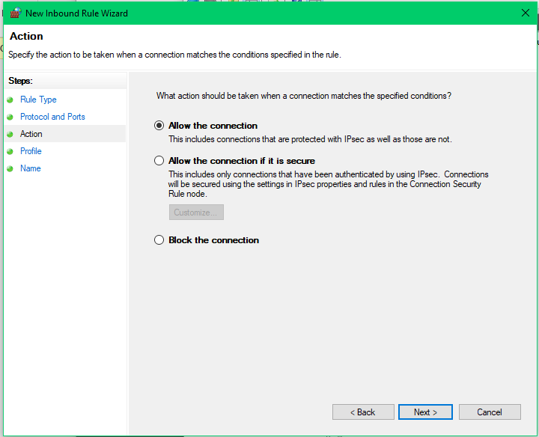

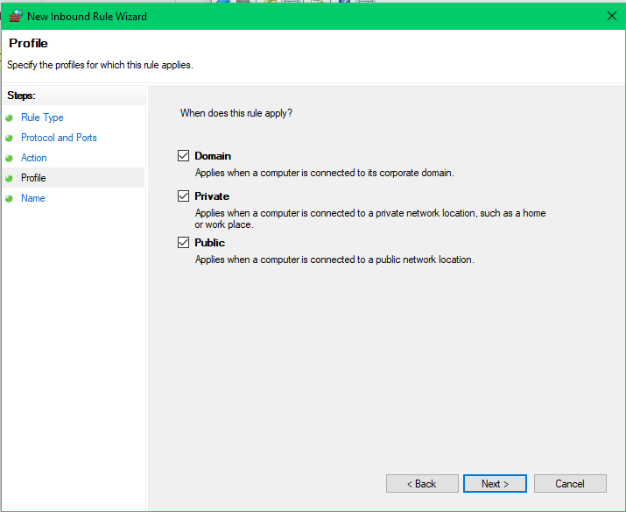

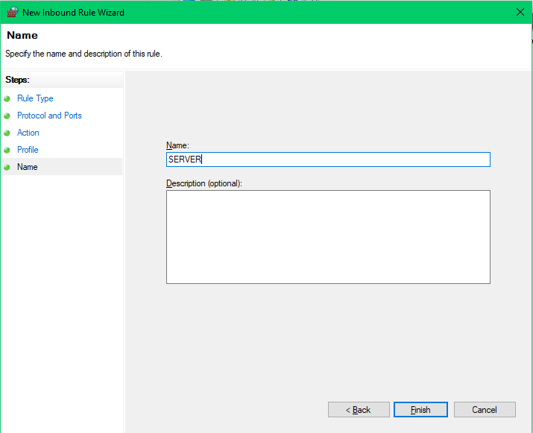

Làm tương tự với các máy còn lại

## **5.3 Đổi địa chỉ ip**

Mở Control Panel → Network and Internet → Network and Sharing Center → Change Adapter Settings

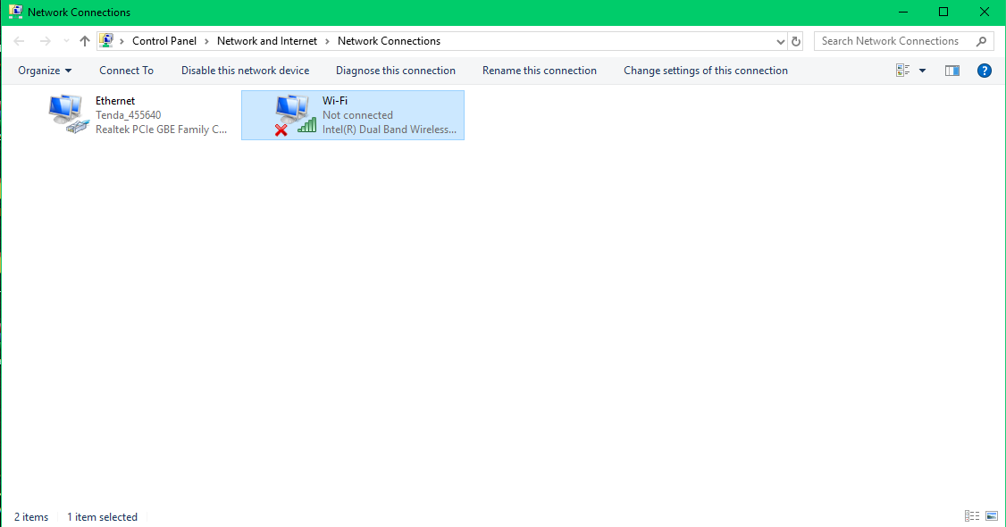

Click chuột phải Chọn Properties

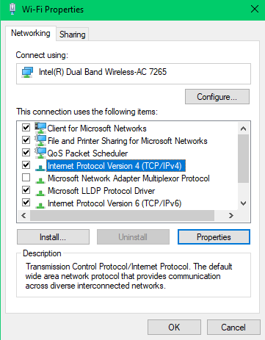

Chọn Internet Protocol Version 4(TCP/IPv4) → Properties

Điền thông tin như hình dưới (thay đổi IP address với các máy trạm khác VD: 192.168.1.33)

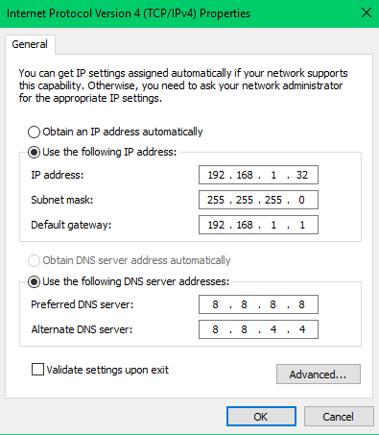

Ping các máy khác để kiểm tra kết nối giữa các máy bằng cách sử dụng lệnh ping

## **5.4 Đăng nhập bằng tài khoản SQL Server trên SQL Server Management Studio**

Bước 1: Connect như hình dưới

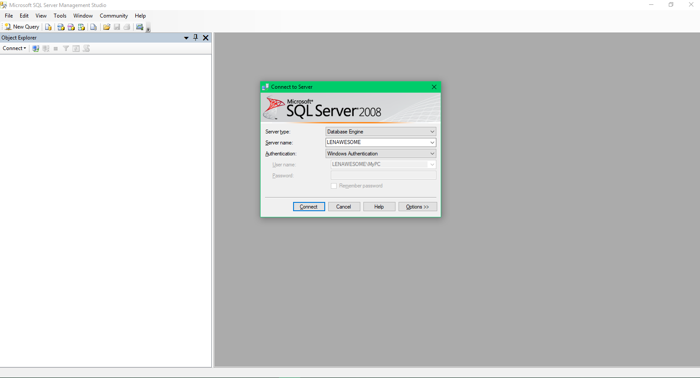

Bước 2: Click chuột phải vào “sa” chọn properties

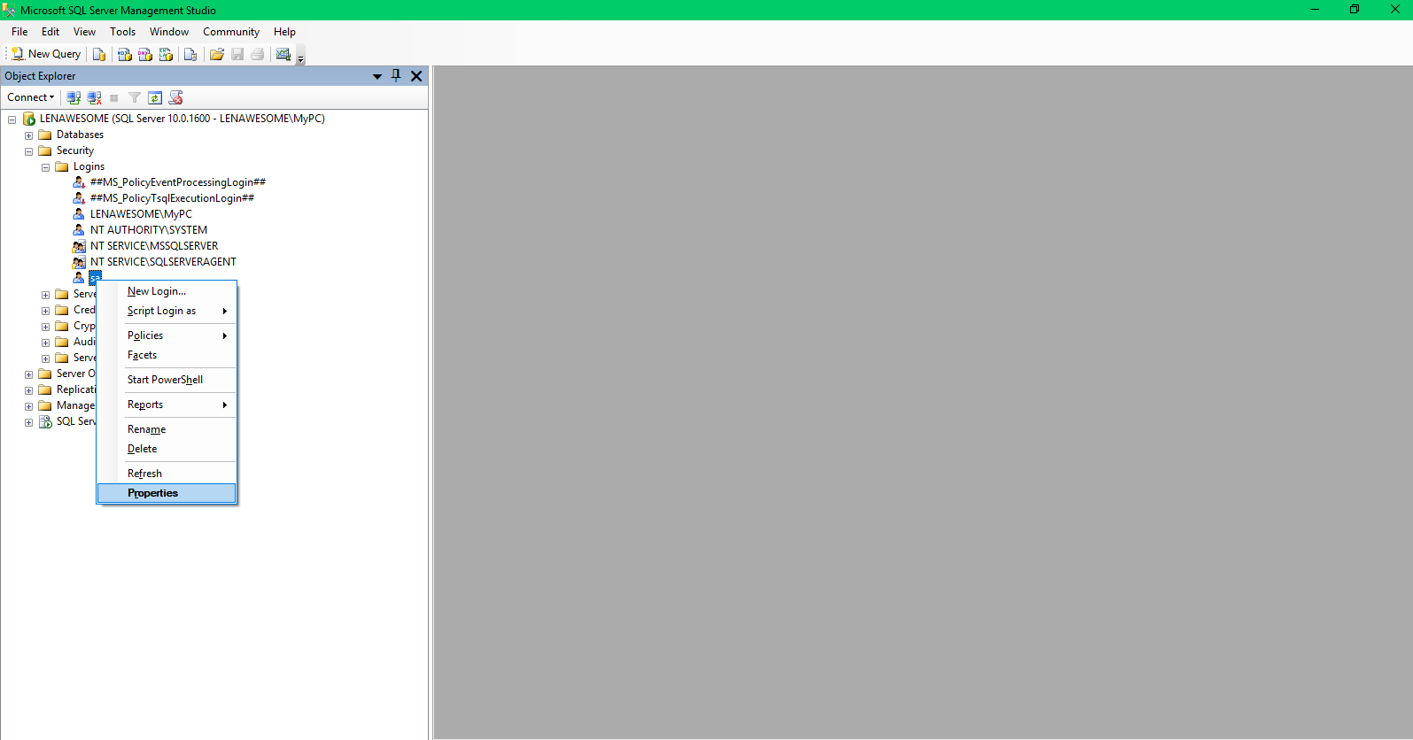

Trong mục General, nhập mật khẩu cho tài khoản:

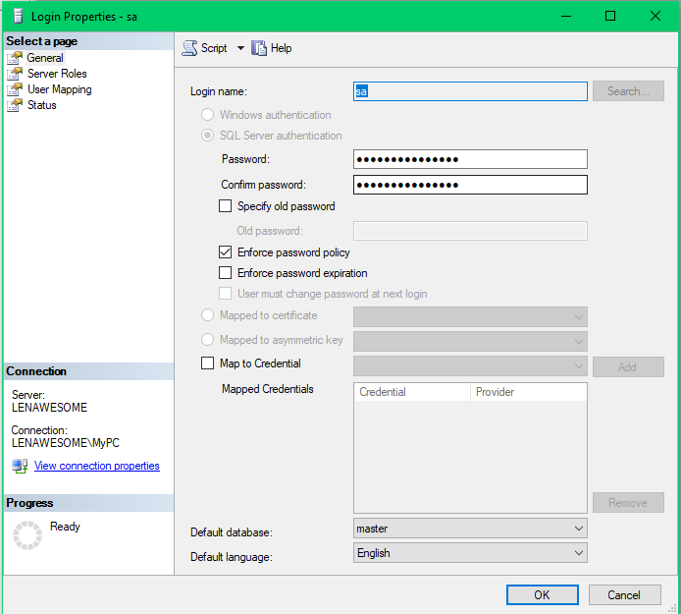

Trong mục Status, Login chọn Enabled, sau đó nhấn OK:

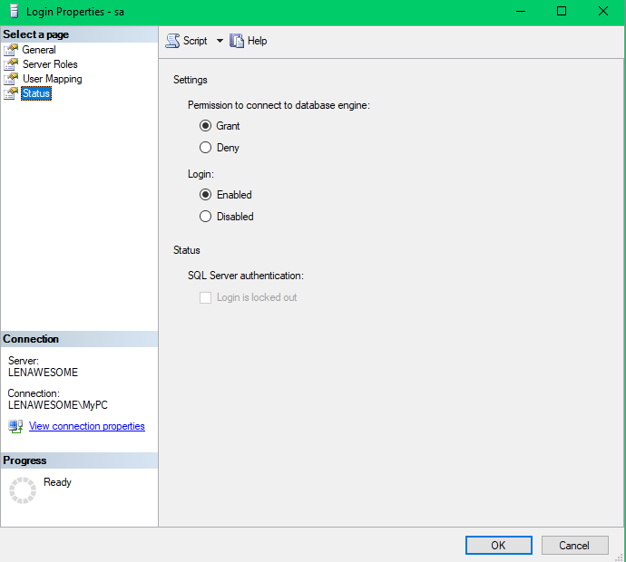

Click chuột phải vào tên, chọn Properties và chọn giống trong hình:

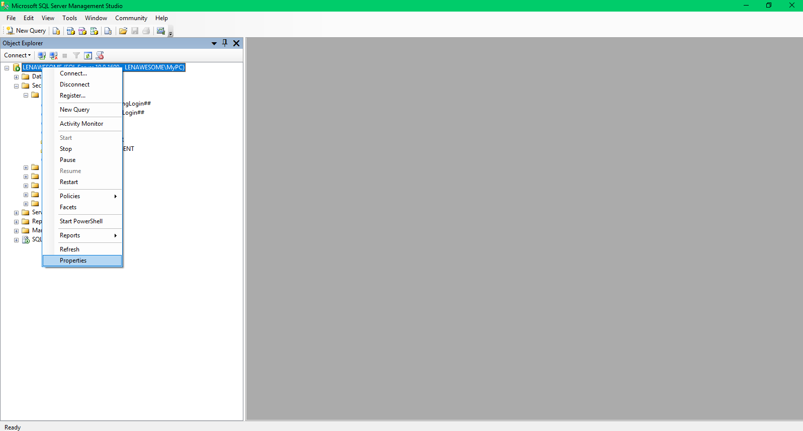

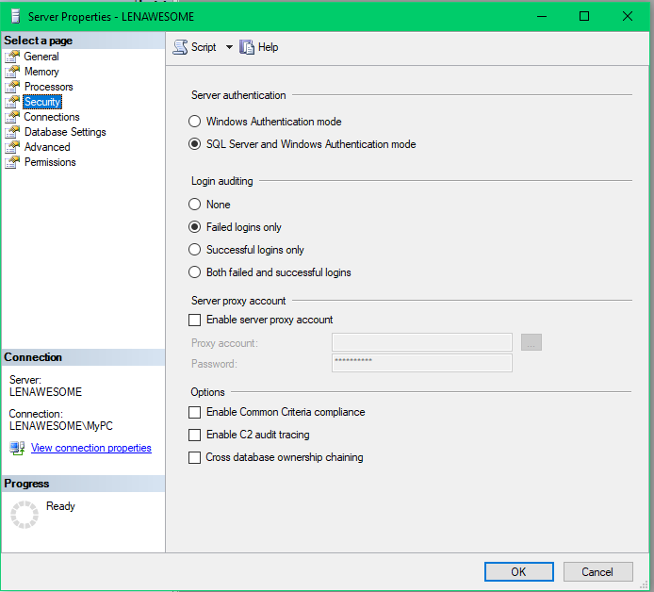

Sau đó restart server

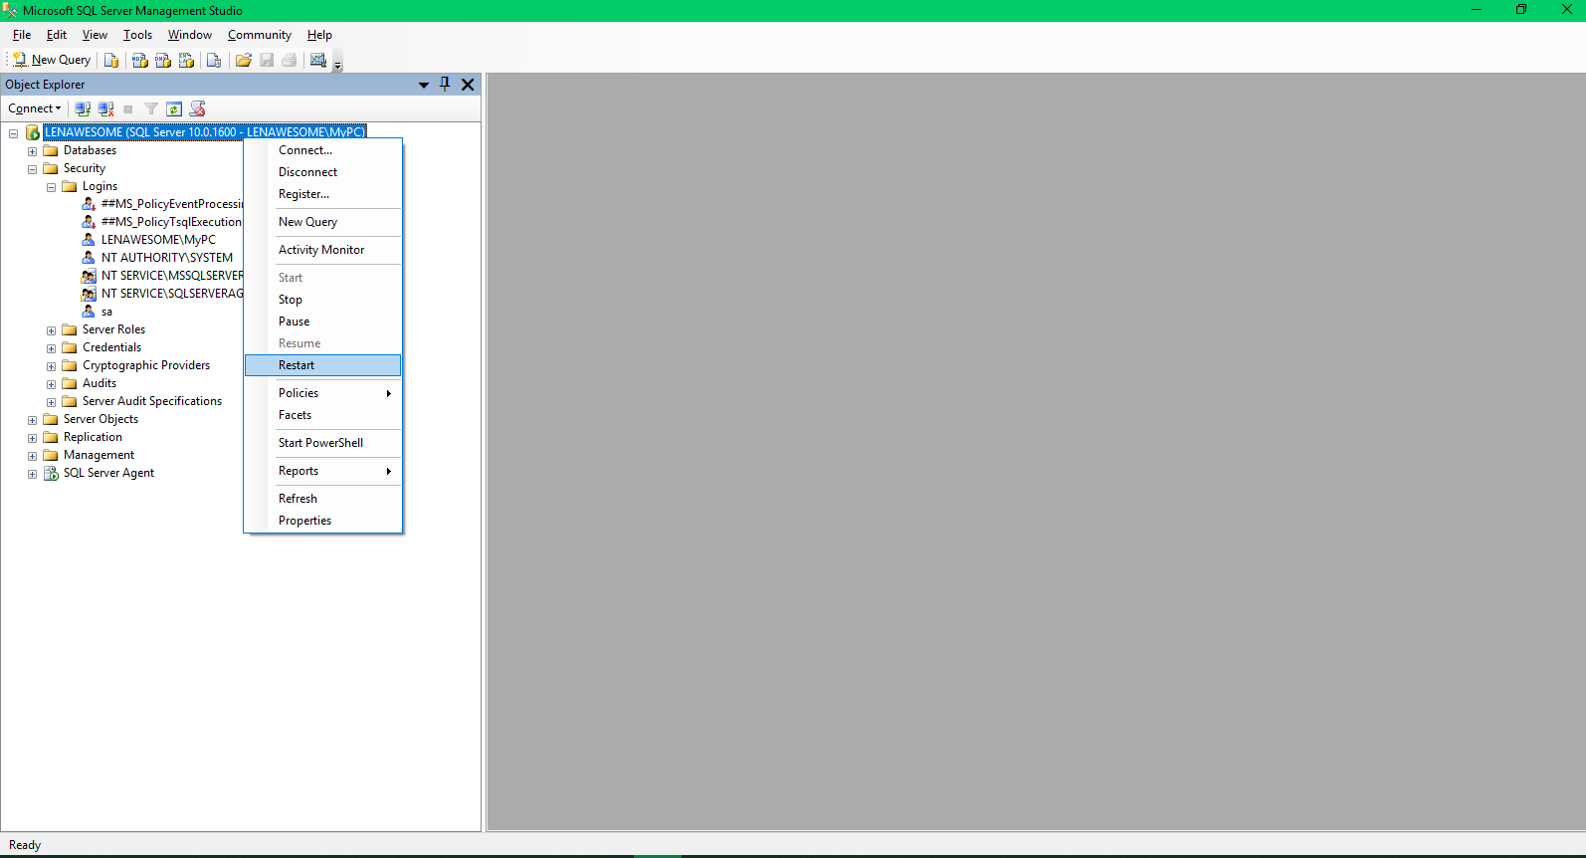

Đăng nhập bằng tài khoản “sa”:

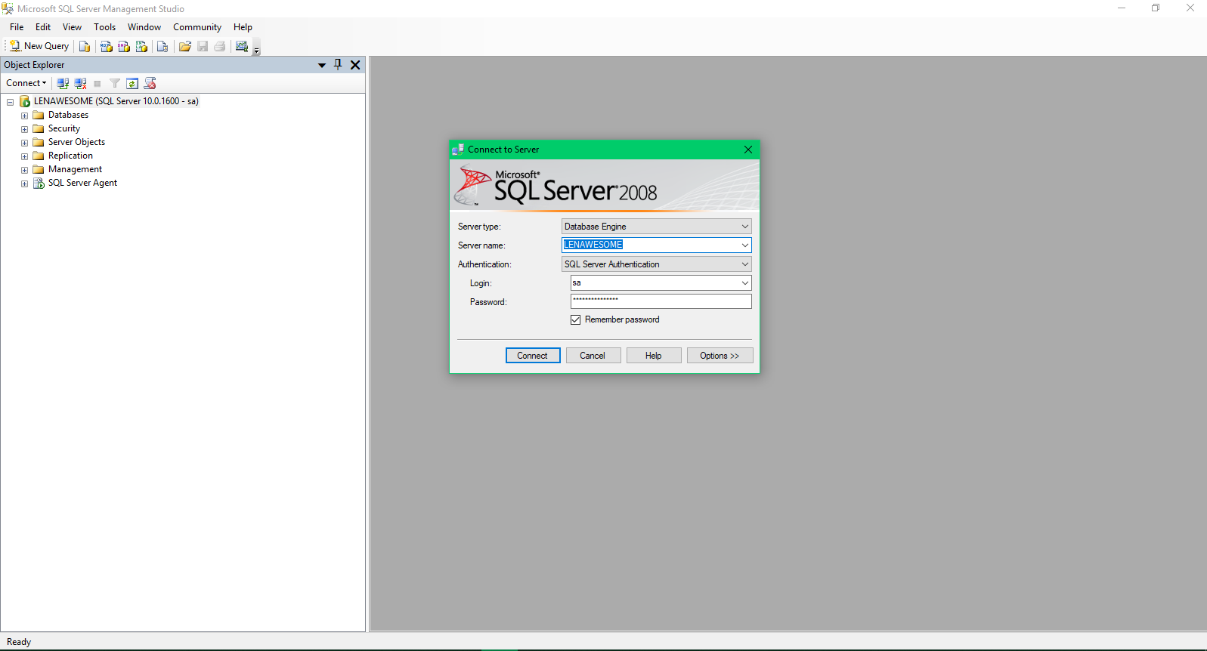

Làm tương tự với các máy trạm còn lại.

*Cài đặt cổng SQL cho phép các máy kết nối từ xa

Mở SQL Server Configuration Manager (có thể sử dụng công cụ tìm kiếm của window để tìm) click chuột phải TCP/IP chọn properties

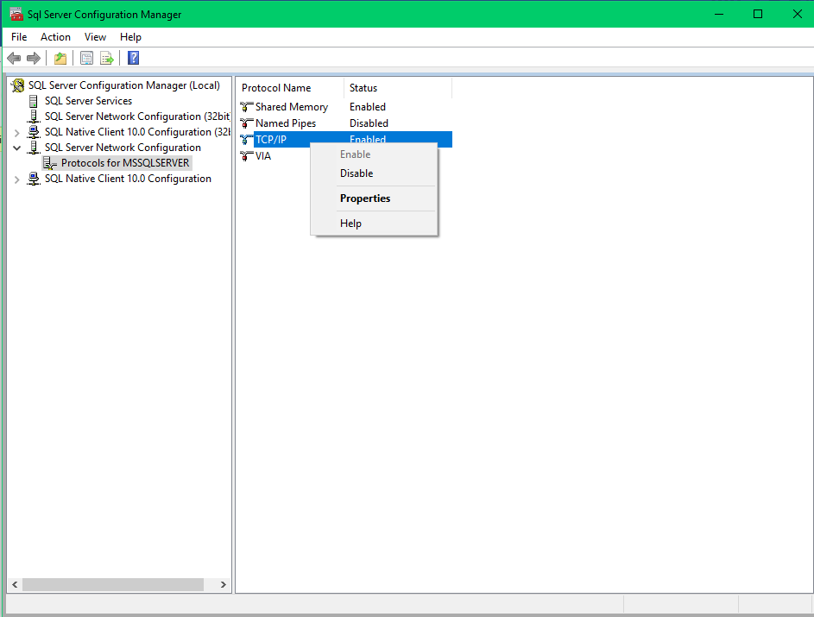

Mở tab IP Addresses

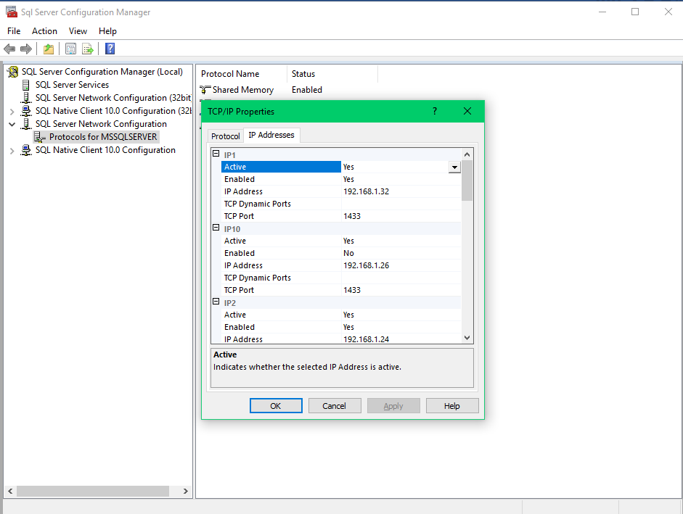

Với Server:

* IP1: là IP của server:
* IP2,3,4,5,6,7,8,9: lần lượt là IP của các máy trạm
* Các giá trị Active và Enabled chọn Yes

Với các trạm:

* IP1: Là IP tương ứng của máy trạm
* IP2: là IP của Server

Sau khi cấu hình xong, thực hiện Restart Service của SQL

## **5.5 Tạo Publications và phân mảnh ngang thực hiện việc đồng bộ dữ liệu Server với các máy trạm**

